改善办学条件-信息化-市教委视频会议系统建设（二期）其他视频设备采购监理

招标编号：BIECC-ZB7303/1

招 标 文 件

采购人：北京教育网络和信息中心
采购代理机构：北京国际工程咨询有限公司

2019年9月
目 录
第一章 投标人须知 1
一 说 明 1
1. 采购人及合格的投标人 1
2． 资金来源 2
3． 投标费用 2
二 招标文件 3
4. 招标文件构成 3
5. 投标人对招标文件提出的询问或质疑 3
6. 采购人或者采购代理机构对招标文件的澄清或修改 4
三 投标文件的编制 4
7. 投标范围及投标文件中计量单位的使用 4
8. 投标文件构成 4
9. 证明货物的合格性和符合招标文件规定的文件 6
10. 投标报价 7
11. 投标保证金 7
12. 投标有效期 8
13. 投标文件的签署及规定 8
四 投标文件的递交 9
14. 投标文件的密封和标记 9
15. 投标截止时间 10
16. 投标文件的修改与撤回、撤销 10
五 开标及评标 10
17. 开标 10
18. 组建评标委员会 11
19. 投标文件的初审与澄清 11
20. 投标偏离与非实质性响应 13
21. 比较与评价 13
22． 评标过程及保密原则 16
23. 废标、停止评标及招标终止 17
六 确定中标 17
23． 中标候选人的确定原则及标准 17
24． 确定中标人 18
25． 中标通知书 18
26. 签订合同 19
27． 履约保证金 19
28． 其它 19
第二章 合同格式 23
第三章 附件...................................................................................................................................37
第四章 投 标 邀 请 62
第五章 投标人须知资料表 64
第六章 采购需求和服务内容 65

第一章 投标人须知

一 说 明

1. 采购人及合格的投标人
  - 采购人：系指采购人及其委托的采购代理机构。本项目的采购人：北京教育网络和信息中心。本项目的采购代理机构：北京国际工程咨询有限公司。
  - 满足以下条件的投标人是合格的投标人，可以参加本次投标：
1.2.1 在中华人民共和国境内注册，具有独立法人资格、能够独立承担民事责任，有生产或供应能力的本国供应商，包括法人、其他组织、自然人。本项目不接受联合体投标。
1.2.2 投标人具有良好的商业信誉和健全的财务会计制度。
1.2.3 投标人具有履行合同所必需的设备和专业技术能力。
1.2.4 投标人有依法缴纳税收和社会保障资金的良好记录。
1.2.5 投标人参加此采购活动前三年内，在经营活动中没有重大违法记录。重大违法记录，是指供应商因违法经营受到刑事处罚或者责令停产停业、吊销许可证或者执照、较大数额罚款等行政处罚。供应商在参加政府采购活动前3年内因违法经营被禁止在一定期限内参加政府采购活动，期限届满的，可以参加本次招标。
1.2.6 投标人还应通过“信用中国”网站（www.creditchina.gov.cn）和中国政府采购网（www.ccgp.gov.cn）等渠道查询其主体信用记录无失信被执行人、不在重大税收违法案件当事人名单之中、不在政府采购严重违法失信行为记录名单之中，否则本次其投标将被拒绝。
1.2.7 遵守国家有关法律、法规、规章和北京市政府采购有关的规章。
1.2.8 投标人必须购买招标文件并登记备案，否则没有资格参加本项目投标。
    - 本项目的招标代理机构及其分支机构不得参加本项目的投标或者代理投标。
1.2.10 如投标人为中小企业投标，应同时符合以下条件：
- 符合中小企业划分标准；
- 提供本企业制造的货物、承担的工程或者服务，或者提供其他中小企业制造的货物。本项所称货物不包括使用大型企业注册商标的货物。
中小企业划分标准，是指国务院有关部门根据企业从业人员、营业收入、资产总额等指标制定的中小企业划型标准。小型、微型企业提供中型企业制造的货物的，视同为中型企业。
1.2.11凡受托为采购本次招标进行设计、编制规范和其他文件的咨询公司、监理公司等及相关联的附属机构，不得参加投标。单位负责人为同一人或者存在直接控股、管理关系的不同供应商，不得参加本项目同一分包下的政府采购活动。
1.4 投标人在投标过程中不得向采购人提供、给予任何有价值的物品，影响其正常决策行为。一经发现，其投标人资格将被取消。
1.5 采购人在任何时候发现投标人提交的投标文件内容有下列情形之一时，有权依法追究投标人的责任：
1.5.1 提供虚假的资料。
1.5.2 在实质性方面失实。
1.6 政府采购当事人之间不得相互串通投标。

2． 资金来源
2.1 招标公告或投标邀请书中所述的采购人已获得支付本次招标后所签订的合同项下的款项(财政性资金)。

3． 投标费用
3.1 投标人应承担所有与准备和参加投标有关的费用，不论投标的结果如何，采购人均无承担的义务和责任。

二 招标文件

4. 招标文件构成
4.1 要求提供货物的内容及详细技术需求、投标须知和合同条件等在招标文件中均有说明。
招标文件共六章。各章的内容如下：
- 投标人须知
- 合同格式
- 附件——投标文件格式
第四章 投标邀请书
第五章 投标人须知资料表
第六章 技术要求和服务内容
4.2 投标人应认真阅读招标文件所有的事项、格式、条款和技术规范等。如投标人没有按照招标文件要求提交全部资料，或者投标文件没有对招标文件在各方面都做出实质性响应是投标人的风险，并可能导致其投标被拒绝。

5. 投标人对招标文件提出的询问或质疑
5.1 任何要求对招标文件进行询问的投标人，均应以书面形式在本项目采购文件公告期限届满之日起七个工作日内通知采购人或采购代理机构。采购人或采购代理机构在收到询问要求后，在三个工作日内以书面形式予以答复。逾期收到的询问采购人或采购代理机构将不予答复。
5.2 任何要求对招标文件进行质疑的投标人，均应以书面形式在本项目采购文件公告期限届满之日起七个工作日内通知采购人或采购代理机构。采购人或采购代理机构在收到质疑要求后，在七个工作日内以书面形式予以答复。逾期收到的质疑采购人或采购代理机构将不予答复。

6. 采购人或者采购代理机构对招标文件的澄清或修改
6.1 采购人或者采购代理机构可以对已发出的招标文件进行必要的澄清或者修改，但不得改变采购标的和资格条件。澄清或者修改将在原公告发布媒体上发布澄清公告。澄清或者修改的内容为招标文件的组成部分。
澄清或者修改的内容可能影响投标文件编制的，采购人或者采购代理机构应当在投标截止时间至少15日前，以书面形式通知所有获取招标文件的潜在投标人;不足15日的，采购人或者采购代理机构将顺延提交投标文件的截止时间。
6.2 招标文件的澄清或修改对所有潜在的投标人均具有约束力。潜在投标人在收到澄清或修改的书面通知后，应立即向采购人回函确认，否则采购人将视为其已完全知道并接受此澄清或修改的内容。

三 投标文件的编制

7. 投标范围及投标文件中计量单位的使用
7.1 投标人应对招标文件中“第六章 采购要求和服务内容”中所列的所有内容进行投标，不得将其中的内容拆开投标，否则其投标将被拒绝。
7.2 投标文件中所使用的计量单位，除招标文件中有特殊要求外，应采用中华人民共和国法定计量单位。否则其投标将被拒绝。

8. 投标文件构成
8.1 投标人应完整地按招标文件提供的投标文件格式填写投标文件，投标文件应包括以下内容：
附件1——投标书（格式）
附件2——投标一览表（格式）
附件3——投标分项报价表（格式）
附件4——服务说明一览表（格式）
附件5——技术规格偏离表（格式）
附件6——商务条款偏离表（格式）
附件7——资格证明文件
7-1 法人或其他组织的营业执照等证明文件（须加盖本单位公章）
7-2 纳税证明材料【提供开标日前三个月内任意一个月的纳税（增值税或营业税或企业所得税）证明（银行缴费凭证或税务机关开具的证明）复印件，授权代表签字并加盖本单位公章。依法免税的投标人，应提供相应文件证明其依法免税】
7-3 法定代表人授权书（格式）
7-4投标人的资格声明（格式）
7-5投标人的资信证明：会计师事务所出具的投标人2018年年度的财务审计报告或银行出具的资信证明（须加盖本单位公章）
（注：如投标人提供投标担保函的，可不再提供7-5附件内容）
7-6提供开标日前三个月内任意一个月的社会保障资金缴纳记录（不需要缴纳社会保障资金的投标人，应提供相应文件证明其不需要缴纳社会保障资金）（须加盖本单位公章）
7-7投标人参加政府采购活动近三年内，在经营活动中没有重大事故、违法记录的声明，及在“信用中国”网站（www.creditchina.gov.cn）和中国政府采购网（www.ccgp.gov.cn）的信用信息查询记录截图（须加盖本单位公章。此信用信息查询记录截图的截止时间不能早于本项目投标截止时间前七个日历日）。
7-8 具有履行合同所必需的设备和专业技术能力的证明材料（须加盖本单位公章）
7-9招标文件要求的其他资格证明文件（须加盖本单位公章）
附件8
8-1中小企业声明函（格式，如涉及则提供）
8-2残疾人福利性单位声明函（格式，如涉及则提供）
8-3 政府采购投标担保函（项目用，如涉及则提供）
8-4政府采购履约担保函（项目用，如涉及则提供）
8-5北京市政府采购信用担保试点工作专业担保机构联系方式
附件9——项目服务方案
附件10——服务承诺（格式）
8.2 除上述8.1条外，投标文件还应包括本须知第9条的所有文件。

9. 证明货物的合格性和符合招标文件规定的文件
9.1 投标人应提交证明文件，证明其拟供的合同项下的货物和服务的合格性符合招标文件规定。该证明文件是投标文件的一部分。
9.2 上款所述的证明文件，可以是 文字资料、图纸和数据 ，它包括：
9.2.1 技术方案、项目实施方案、售后服务方案及招标文件要求投标人提供的其他技术文件等。
9.2.2 从采购人开始使用至招标文件规定的保质期内正常、连续地使用所必须的备件和专用工具清单，包括备件和专用工具的货源及现行价格（如存在备件和专用工具需要列明）。
9.2.3 对照招标文件技术规格，逐条说明所提供货物和服务已对招标文件的技术规格做出了实质性的响应，或申明与技术规格条文的偏差和例外。
9.3 投标人应注意采购人在技术规格中指出的工艺、材料和设备的标准，以及参照的牌号或分类号仅起说明作用，并没有任何限制性。投标人在投标中可以选用其它标准、牌号或分类号，但投标人选用的标准、牌号或分类号要实质上相当于或优于技术规格要求。

10. 投标报价
10.1 所有投标均以人民币报价。不接受其他货币的报价。否则其投标将被拒绝。投标人的投标报价应遵守“中华人民共和国价格法”。
10.2 投标人应在投标分项报价表（附件三）上标明投标货物及相关服务的单价（如适用）和总价，并由法定代表人或其授权代表签署。
10.3 投标内容包括应包含人工费、运输费、正常的税金、服务费及其它的一切费用。投标人不得再向采购人收取中标金额之外的任何费用。
10.4 为了方便评标委员会对投标文件进行比较，投标人可根据本须知10.3条的规定将投标价分成几部分，并不限制采购人以上述任何条件订立合同的权利。
10.5 投标人所报的投标价在合同履行过程中是固定不变的，不得以任何理由予以变更。任何包含价格调整要求的投标，将被认为是非响应性投标而予以拒绝。
10.6 投标人只能有一个投标方案和报价, 否则其投标将被拒绝。

11. 投标保证金
11.1 投标人应提供：本项目控制金额的1.5％的投标保证金，并作为其投标文件的一部分。
11.2 投标保证金是为了保护采购人免遭因投标人的行为蒙受损失而要求的。
下列任何情况发生，投标保证金将被没收：
（1）在开标之日后到投标有效期满前，投标人撤销投标的；
（2）投标人在投标文件中提供任何虚假材料的；
（3）中标后无正当理由不与采购人签订合同的；
（4）中标人不按本须知第28条的规定提交履约保证金的；
（5）将中标项目转让给他人，或者在投标文件中未说明，且未经采购招
标机构同意，将中标项目分包给他人的；
（6）拒绝履行合同义务的。
11.3 投标保证金可采用下列形式之一：
投标担保函、支票（支票为北京地区可以使用的非现金支票）、银行汇票、电汇
11.4 凡没有根据本须知11.1和第11.3条的规定，随附投标保证金的投标，将被视为非响应性投标而予以拒绝。
11.5 中标人的投标保证金，在与采购人签订合同后5个工作日内无息退还。未中标的投标人的投标保证金将于中标通知书发出之日起5个工作日内无息退还。中标人在领取中标通知书时须向采购代理机构缴纳中标服务费。（具体标准见第六章）。
11.6 采购人或采购代理机构逾期退还投标保证金的，除应当退还投标保证金本金外，还应当按中国人民银行同期贷款基准利率上浮20%后的利率支付超期资金占用费，但因投标人自身原因导致无法及时退还的除外。

12. 投标有效期
12.1 投标应在规定的开标日后的90天内保持有效，投标有效期不满足要求的投标将被视为非响应性投标而予以拒绝。
12.2 采购人可根据实际情况，在原投标有效期截止之前，要求投标人同意延长投标文件的有效期。接受该要求的投标人将不会被要求和允许修正其投标，且本须知中有关投标保证金的要求将在延长了的有效期内继续有效。投标人也可以拒绝采购人的这种要求，其投标保证金将予以退还。上述要求和答复都应以书面形式提交。

13. 投标文件的签署及规定
13.1 投标人应准备投标文件正本一份和副本四份（另提供一份电子版投标文件，可与正本或副本一起封装）。每份投标文件须清楚地标明“正本”或“副本”。投标文件的副本可采用正本的复印件。若正本和副本不符，以正本为准。
13.2 投标文件应装订牢固、目录清楚、页码准确。
13.3 投标文件的正本需打印或用不褪色墨水书写，并由投标人的法定代表人或经其正式授权的代表在投标文件上签字并加盖单位印章。授权代表须持有书面的“法定代表人授权书”（标准格式附后），并将其附在投标文件中。如对投标文件进行了修改，则应由投标人的法定代表人或经其正式授权的代表在修改的每一页上签字。
13.4 任何行间插字、涂改和增删，必须由投标文件签字人签字或盖章后才有效。
13.5 投标文件因字迹潦草或表达不清所引起的后果由投标人负责。
13.6 投标人为自然人的，只须按要求签字，投标文件所有加盖公章的要求均不
适用。

四 投标文件的递交

14. 投标文件的密封和标记
  - 投标时，投标人应按包将投标文件正本和所有的副本分开密封装在单独的包装中，且在包装正面标明“正本”“副本”字样。
  - 为方便开标唱标，投标人请将“投标一览表”单独密封，并在信封上标明“投标一览表”字样，在投标时单独递交。
  - 为方便核查投标保证金，投标人请将“投标保证金”单独密封，并在信封上标明“投标保证金”字样，在投标时单独递交。
  - 所有正本和副本的包装上均应：
1）清楚标明递交至招标公告或投标邀请书中指明的地址；
2）注明招标公告或投标邀请书中指明的项目名称、招标编号和“在XXXX年X月XX日下午XX时间之前不得启封”的字样。
3）清楚标明投标人名称和地址；
4）封口处应粘贴牢固。
14.6 如果投标人未按上述要求密封及加写标记，采购人对投标文件的误投或过早启封概不负责。

15. 投标截止时间
15.1 投标截止时间和开标时间为同一时间。
15.2 采购人有权按本须知的规定，通过修改招标文件延长投标截止期。在此情况下，采购人和投标人受投标截止期制约的所有权利和义务均应延长至新的截止期。

16. 投标文件的修改与撤回、撤销
16.1 投标人在投标截止时间前，可以对所递交的投标文件进行补充、修改或者撤回，并书面通知采购人或者采购代理机构。补充、修改的内容应当按照招标文件要求签署、盖章、密封后，作为投标文件的组成部分。
16.2 在投标截止期之后，投标人不得主动对其投标文件做任何修改。
16.4 投标有效期内投标人撤销投标文件的，采购人或者采购代理机构可以不退还投标保证金。

五 开标及评标

17. 开标
17.1 采购人应当按招标文件的规定，在投标截止时间的同一时间和预先确定的地点组织公开开标。开标时邀请所有投标人参加。参加开标的投标人代表应签名报到以证明其出席。
  - 开标时，由投标人或其推选的代表检查投标文件的密封情况，经确认无误后，由采购人当众宣读投标人名称、投标价格、价格折扣、书面修改和撤回投标的通知、是否提交了投标保证金等。对于投标人在投标截止期前递交的投标声明，在开标时当众宣读，评标时有效。未宣读的投标价格、价格折扣等实质内容，评标时不予承认。
  - 除了逾期送达或者未按照招标文件要求密封的投标文件，开标时将不得拒绝任何投标。
  - 开标过程应当由采购代理机构负责记录，由参加开标的各投标人代表和相
关工作人员签字确认后随采购文件一并存档。
  - 投标人代表对开标过程和开标记录有疑义，以及认为采购人、采购代理机
构相关工作人员有需要回避的情形的，应当场提出询问或者回避申请。
采购人、采购代理机构对投标人代表提出的询问或者回避申请应当及时
处理。投标人未参加开标的，视同认可开标结果。

18. 组建评标委员会
18.1 评标委员会根据招标采购货物的特点进行组建，并负责评标工作。

19. 投标文件的初审与澄清
19.1 投标文件的初审分为资格性检查和符合性检查。
19.1.1 资格性检查指依据法律、法规和招标文件的规定，对投标文件中的资格证明、投标保证金等进行审查，以确定投标供应商是否具备投标资格。资格性审查由采购代理机构进行审查。其他内容由评标委员会进行审查。
19．1.2 投标文件属下列情况之一的，应当在资格性检查时按照无效投标处理：
- 投标人不满足招标文件对投标人资格要求的；
- 投标人资格证明文件不全或不满足招标文件要求的；
- 其他不符合资格性要求的情形。
19.1.3 符合性检查指依据招标文件的规定，从投标文件的有效性、完整性和对招标文件的响应程度进行审查，以确定是否对招标文件的实质性要求作出响应。
19.1.4 投标文件属下列情况之一的，应当在符合性检查时按照无效投标处理：
- 未按照招标文件规定要求签署、盖章的，或签字人无法定代表人有效授权书的；
- 投标人没有按规定递交投标保证金的；
- 投标人未提交投标书、承诺书或其内容不符合招标文件要求的；
- 投标有效期不足的；
- 报价超过招标文件中规定的控制金额或者最高限价的
- 投标文件附有采购人不能接受的条件的；
- 法律、法规和招标文件规定的其他无效情形。
19.1.5 有下列情形之一的，视为投标人串通投标，其投标无效：
(一)不同投标人的投标文件由同一单位或者个人编制;
(二)不同投标人委托同一单位或者个人办理投标事宜;
(三)不同投标人的投标文件载明的项目管理成员或者联系人员为同一人;
(四)不同投标人的投标文件异常一致或者投标报价呈规律性差异;
(五)不同投标人的投标文件相互混装;
(六)不同投标人的投标保证金从同一单位或者个人的账户转出。
19.2 投标文件的澄清
19.2.1 在评标期间，评标委员会有权以书面方式要求投标人对其投标文件中含义不明确、对同类问题表述不一致或者有明显文字和计算错误的内容作必要的澄清。投标人澄清应在评标委员会规定的时间内以书面方式进行，并不得超出投标文件范围或者改变投标文件的实质性内容。评标委员会不得暗示或者诱导投标人作出澄清、说明，不得接受投标人主动提出的澄清、说明。
    - 投标人的澄清、说明或者补正应当采用书面形式，并加盖公章，或者由法定代表人或其授权的代表签字。
    - 投标文件报价出现前后不一致的，按照下列规定修正：
(一)投标文件中开标一览表(报价表)内容与投标文件中相应内容不一致的，以开标一览表(报价表)为准;
(二)大写金额和小写金额不一致的，以大写金额为准;
(三)单价金额小数点或者百分比有明显错位的，以开标一览表的总价为准，并修改单价;
(四)总价金额与按单价汇总金额不一致的，以单价金额计算结果为准。
同时出现两种以上不一致的，按照前款规定的顺序修正。修正后的报价经投标人书面确认后产生约束力，投标人不确认的，其投标无效。

20. 投标偏离与非实质性响应
20.1 对于投标文件中不构成实质性偏差的不正规、不一致或不规则，评标委员会可以接受，但这种接受不能损坏或影响任何投标人的相对排序。
20.2 在比较与评价之前，根据本须知的规定，评标委员会要审查每份投标文件是否实质上响应了招标文件的要求。实质上响应的投标应该是与招标文件要求的全部条款、条件和规格相符，没有重大偏离的投标。对关键条款，例如关于投标保证金、适用法律、缴税等内容的偏离、保留和反对，将被认为是实质上的偏离。评标委员会决定投标的响应性只根据投标文件本身的内容，而不寻求外部的证据。
20.3 实质上没有响应招标文件要求的投标将被拒绝。投标人不得通过修正或撤销不符合要求的偏离或保留从而使其投标成为实质上响应的投标。

21. 比较与评价
21.1 评标委员会将根据招标文件确定的评标标准和方法，对资格性审查和符合性审查合格的投标文件进行商务和技术评估，综合比较与评价。
21.2 评标严格按照招标文件的要求和条件进行。同时考虑以下因素：
- 商务条款有无偏离；
- 技术规格有无偏离；
- 服务方案的先进、合理；
- 实施方案；
- 售后服务和质量保证等；
- 投标人相关业绩；
- 经营信誉、售后服务和质量保证等。
21.3 根据实际情况，本项目采用综合评分法：即指在最大限度地满足招标文件实质性要求的前提下，按照招标文件中规定的各项因素进行综合评审后，按照评委会推荐的评标排序依次作为中标候选供应商的评标方法。具体评分因素权重如下：
标准分类 | 标准细则 |  | 分值
投标报价  (10分) | 满足招标文件要求且投标价格最低的投标报价为评标基准价，其价格分为满分。其他投标人的价格分值统一按照下列公式计算：投标报价得分＝（评标基准价／投标报价）×10 |  | 10
投标人能力评价  (20分） | 体系认证 | 同时具有ISO9001系列质量管理体系认证、环境管理体系认证、职业健康安全体系认证，且认证范围覆盖信息工程监理的得4分，少一项不得分；  通过信息安全管理体系认证且认证范围覆盖信息工程监理的得2分。  （以上证书提供复印件并加盖投标人公章） | 6
投标人能力评价  (20分） | 公司综合能力、声誉 | 具有企业信用等级AAA证书的2分；  具有高新技术企业证书得2分  （以上证书提供复印件并加盖投标人公章） | 4
投标人能力评价  (20分） | 监理业绩 | 2016年8月1日以后签署的近三年监理过或正在监理的类似信息化监理项目。与本招标内容相似或相近程度高的每份合同得2分，相似或相近程度一般的每份合同得1分，内容无关联的不得分。最高得10分。业绩证明文件需提供合同复印件并加盖投标单位公章。除合同外的其他一切业绩证明文件均无效。  注：“与本招标内容相似或相近内容的业绩证明文件”主要是指业绩证明文件中体现的监理内容等主要内容与本次招标的工作内容相似或相近。 | 10
监理大纲  (50分) | 服务总体方案 | 根据本项目的特点和要求，制定总体方案，至少包括监理服务方案的目标范围内容、工作流程、机构设置及人员计划、岗位设置与岗位职责、保证措施、服务制度、工作成果物，服务方案内容完整详实、合理可行得8 分；服务方案基本完善，但有部分缺失得5分；服务方案简单、缺乏针对性得2 分；未提供不得分。 | 8
监理大纲  (50分) | 重点难点分析及处理措施 | 根据项目情况及经验，提供针对本项目的重点难点分析及处理措施，重点难点分析针对性强，处理措施科学、合理、可行得7 分；重点难点分析基本符合项目情况，处理措施基本科学、合理、可行得4 分；重点难点分析没有针对性，处理措施欠合理得1 分；未提供不得分。 | 7
监理大纲  (50分) | 质量控制 | 根据本项目的服务要求，制定质量控制方案，方案内容不限于质量控制目标方法措施、采购的质量控制、布展施工过程中的质量控制、验收的质量控制、维保的质量控制，方案内容完整、合理、可执行性强得5 分；方案内容基本完整、合理、具有一定的可执行性得3 分；方案不完善、缺乏合理性得1 分；未提供方案不得分。 | 5
监理大纲  (50分) | 进度控制 | 根据本项目的特点和要求，制定进度控制方案，方案内容不限于进度控制目标、进度控制流程、进度控制方法、进度控制措施、进度变更控制，方案内容完整、合理、可执行性强得5 分；方案内容基本完整、合理、具有一定的可执行性得3 分；方案不完善、合理性欠缺得1 分；未提供方案不得分。 | 5
监理大纲  (50分) | 成本控制 | 根据本项目的特点和要求，制定成本控制方案，方案内容不限于包括成本控制目标、成本控制风险分析、成本控制对策、成本控制主要措施、成本变更控制，方案内容完整、合理、可执行性强得5 分；方案内容基本完整、合理、具有一定的可执行性得3 分；方案不完善、合理性欠缺得1分；未提供方案不得分。 | 5
监理大纲  (50分) | 合同和信息管理 | 根据本项目的特点和要求，制定合同和信息管理方案，方案内容不限于合同和信息管理基本程序、合同和信息管理管理措施、保密措施和方法、支付与索赔处理的程序、合同变更控制，方案内容完整、合理、可执行性强得5 分；方案内容基本完整、合理、具有一定的可执行性得3 分；方案不完善、合理性欠缺得1 分；未提供方案不得分。 | 5
监理大纲  (50分) | 安全管理 | 根据本项目的特点和要求，制定安全管理方案，方案内容不限于项目安全原则和内容、安全体系构建、安全管理方法、安全管理措施、安全管理手段，方案内容完整、合理、可执行性强得5 分；方案内容基本完整、合理、具有一定的可执行性得3 分；方案不完善、合理性欠缺得1 分；未提供方案不得分。 | 5
监理大纲  (50分) | 文档管理 | 根据本项目的特点和要求，制定文档管理方案，方案内容不限于文档管理目标、文档管理流程、文档管理措施、咨询和监理资料档案管理，方案内容完整、合理、可执行性强得5 分；方案内容基本完整、合理、具有一定的可执行性得3 分；方案不完善、合理性欠缺得1 分；未提供方案不得分。 | 5
监理大纲  (50分) | 组织协调 | 根据本项目的特点和要求，制定项目的组织协调工作方案，方案内容不限于组织协调目标、组织协调内容、沟通协调机制、组织协调主要措施，方案内容完整、合理、可执行性强得5 分；方案内容基本完整、合理、具有一定的可执行性得3 分；方案不完善、合理性欠缺得1 分；未提供方案不得分。 | 5
监理机构评价  (20分) | 总监理工程师实力 | 拟派本项目总监理工程师具有项目管理相关专业的高级技术职称得2分；具有信息系统项目管理师资格得2分；具有注册信息安全专业人员（CISP）证书得2分（以上证书提供复印件并加盖投标人公章）；  总监理工程师业务能力强，需提供承担过的监理项证明材料（需提供盖公章的用户证明材料复印件），每有一个得0.5分，最高得2分。 | 8
监理机构评价  (20分) | 其他成员实力 | 除总监理工程师外，监理团队其他成员具有国家认可的系统集成项目管理师证书、注册咨询师证书、系统分析师证书、软件质量检测工程师证书、注册安全工程师证书，每有一个得2分，最高得10分（以上每个证书提供复印件并加盖投标人公章，不重复计分，需提供监理团队人员缴纳社保证明文件）。 | 10
监理机构评价  (20分) | 监理团队实力 | 全部监理工程师具有省（自治区、直辖市）、人事厅（局）颁发的信息系统监理师资格证书（以上证书提供复印件并加盖投标人公章）得2分，否则不得分。（需提供监理团队人员缴纳社保证明文件） | 2
合计 |  |  | 100
说明1：评标价
根据《工业和信息化部、国家统计局、国家发展和改革委员会、财政部关
于印发中小企业划型标准规定的通知》（工信部联企业[2011]300号）规定的划分标准，如投标人为小型或微型企业，则对其在本项目中提供的工程、服务和自身制造的货物以及其它小型和微型企业制造的货物（均不包括使用大型、中型企业注册商标的货物）的投标报价给予6%的扣除作为评标价。其它形式下，投标人的投标报价即为其评标价。小型和微型企业须填写招标文件第四章附件8-1规定的“中小企业声明函”，否则不考虑价格扣除。
另：监狱企业投标视同小型、微型企业，须填写招标文件第四章附件8-1规定的“小型微型企业声明函”、并提供由省级以上监狱管理局、戒毒管理局（含新疆生产建设兵团）出具的属于监狱企业的证明文件复印件，否则不考虑价格扣除。残疾人福利性单位投标视同小型、微型企业，须填写招标文件第四章附件8-2规定的“残疾人福利性单位声明函”，否则不考虑价格扣除。

22． 评标过程及保密原则
22.1 开标之后，采购人与中标人签订合同时止，招标工作有关人员对审查、澄清、评价和比较投标的有关资料以及授标意向等事宜，均不得向投标人或其他无关的人员透露。
22.2 在评标期间，投标人试图影响采购人和评标委员会的任何活动，将导致其投标被拒绝，并承担相应的法律责任。

23. 废标、停止评标及招标终止
23.1 在招标过程中出现下列情形之一的，该项目予以废标。废标后，招标采购单位应将废标理由通知所有投标人。
（1）符合专业条件的供应商或者对招标文件作实质响应的供应商不足三家的；
（2）出现影响采购公正的违法、违规行为的；
（3）投标人的报价均超过了采购预算，采购人不能支付的；
（4）因重大变故，采购任务取消的。
23.2 评标委员会发现招标文件存在歧义、重大缺陷导致评标工作无法进行，或者招标文件内容违反法律、行政法规、强制性标准、政府采购政策，违反公开透明、公平竞争、公正和诚实信用原则而影响投标结果的，应当停止评标工作，与招标采购单位沟通并作书面记录。招标采购单位确认后，应当修改招标文件后重新招标。
23.3 招标采购单位在发布招标公告后，除因重大变故采购任务取消情况外，不得擅自终止招标活动。终止招标的，招标采购单位应当及时在原公告发布媒体上发布终止公告，以书面形式通知已经获取招标文件的潜在投标人，并将项目实施情况和采购任务取消原因报告本级财政部门。已经收取招标文件费用或者投标保证金的，招标采购单位应当在终止采购活动后5个工作日内，退还所收取的招标文件费用和所收取的投标保证金及其在银行产生的孳息。

六 确定中标

23． 中标候选人的确定原则及标准
23.1 除第25条规定外，每包确定实质上响应招标文件且满足下列条件者为中标候选人。采用综合评分法，按评审后得分由高到低顺序排列。得分相同的，按投标报价由低到高顺序排列，得分与投标报价均相同的，按技术指标优劣排列。提供相同品牌产品且通过资格审查、符合性审查的不同投标人参加同一合同项下投标的，按一家投标人计算，评审后得分最高的同品牌投标人获得中标人推荐资格;评审得分相同的，首先按照投标报价由低到高的原则确定一个投标人获得中标人推荐资格；投标报价相同的情况下，按照技术部分得分由高到低的原则确定一个投标人获得中标人推荐资格。投标报价和技术部分得分均相同，则按随机抽取方式确定，其他同品牌投标人不作为中标候选人。非单一产品采购项目，根据采购人确定的核心产品（已在第六章中载明），多家投标人提供的核心产品品牌相同的，按以上规定处理。

24． 确定中标人
24.1 评标委员会将根据评标标准，以每包评标总得分按从高到低的顺序取排名前三名的投标人作为此包的预中标候选人推荐给采购人。采购人按照推荐的中标候选人顺序确定一名中标人。在确定中标人前，采购人不得与投标人就投标价格、投标方案等实质性内容进行谈判。
24.2 中标人放弃合同、因不可抗力或者自身原因不能履行政府采购合同的，采购人可以与排位在中标人之后第一位的中标候选人签订政府采购合同，以此类推。采购人亦有权重新进行公开招标。
24.3 采购人有权根据投标人递交投标文件中的资格证明文件等资料，对投标人的财务、技术和生产能力等进行真实性审查。如果审查中发现虚假问题，采购人将保留追究投标人法律责任的权利。

25． 中标通知书
25.1 在投标有效期内，中标人确定后，采购人应当在财政部门指定的政府采购信息发布媒体上发布中标结果，并以书面形式向中标人发出中标通知书，向未中标的投标人发出落标通知书。
25.2 中标通知书是合同的组成部分，对采购人和中标供应商具有同等法律效力。
25.3 中标通知书发出后，采购人违法改变中标结果的，或者中标供应商无正当理由放弃中标项目的，应当依法承担法律责任。

26. 签订合同
26.1 采购人应当自中标通知书发出之日起30日内，按照招标文件和中标人投标文件的规定，与中标人签订书面合同。所签订的合同不得对招标文件确定的事项和中标人投标文件作实质性修改。采购人不得向中标人提出任何不合理的要求作为签订合同的条件。
26.2 招标文件、中标人的投标文件及其澄清文件等，均为签订合同的依据。

27． 履约保证金
27.1 中标人在签订合同后7天内，按招标文件中提供的履约保证金保函格式或采购人可以接受的其他形式向采购人提交合同总价10%的履约保证金。
27.2 如果投标人没有按照上述第27条的规定执行，采购人将取消该中标决定，在此情况下，采购人可选下一个中标候选人，也可以重新开展政府采购活动。

28． 其它
28.1 如果被推荐的中标候选人被认为在本招标过程的竞争中有腐败和欺诈行为，则被拒绝授予合同。
28.1.1 “腐败行为”是指通过提供、给予、接受、索取任何有价值的东西来影响采购人在招标过程中或合同实施过程中的行为；
28.1.2 “欺诈行为”是指为了影响招标过程或合同实施过程而谎报事实，损害采购人和公共利益，包括投标人之间串通投标（递交投标文件之前和之后），人为地使投标丧失竞争性，剥夺了采购人从竞争中所获得的利益。
28.2 本招标文件的解释权属于采购人及采购代理机构。

29． 质疑的内容、时间与处理
29.1 供应商认为招标文件、招标过程、中标结果使自己的权益受到损害的，可以在知道或者应知其权益受到损害之日起7个工作日内，以书面形式向采购代理机构（具体联系方式见本招标文件第五章）提出质疑（针对同一招标程序环节的质疑，供应商应在法定质疑期内一次性提出）。应知其权益受到损害之日，是指：
29.1.1 对可以质疑的招标文件提出质疑的，为按要求购买并收到招标文件之日；
29.1.2 对招标过程提出质疑的，为各招标程序环节结束之日；
29.1.3 对中标结果提出质疑的，为中标结果公告期限届满之日。
29.2 提出质疑的供应商应当是参与所质疑项目招标活动的供应商。潜在供应商已按要求购买招标文件的，可以按规定对招标文件提出质疑。
29.3 供应商提出质疑应当提交质疑函和必要的证明材料，质疑函应当由法定代表人（主要负责人）或者其授权代表签字（或者盖章），并加盖单位公章，供应商为自然人的，应当由本人签字。供应商可以委托代理人进行质疑，其授权委托书应当载明代理人的姓名或者名称、代理事项、具体权限、期限和相关事项，由法定代表人（主要负责人）签字（或者盖章），并加盖单位公章，供应商为自然人的，应当由本人签字。
29.4 质疑函应当包括下列内容（请按后附“质疑函范本”格式提交）：
（1）供应商的姓名或者名称、地址、邮编、联系人及联系电话；
（2）质疑项目的名称、编号；
（3）具体、明确的质疑事项和与质疑事项相关的请求；
（4）事实依据；
（5）必要的法律依据；
（6）提出质疑的日期。
29.5 采购代理机构不得拒收质疑供应商在法定质疑期内发出的质疑函，应当在收到质疑函后7个工作日内作出答复，并以书面形式通知质疑供应商和其他有关供应商。质疑答复的内容不得涉及商业秘密。供应商对评标过程、中标结果提出质疑的，采购代理机构可以组织原评标委员会协助答复质疑。
29.6 采购人、采购代理机构认为供应商质疑不成立，或者成立但未对中标结果构成影响的，继续开展采购活动；认为供应商质疑成立且影响或者可能影响中标结果的，按照下列情况处理：
（1）对招标文件提出的质疑，依法通过澄清或者修改可以继续开展招标活动的，澄清或者修改招标文件后继续开展采购活动；否则应当修改招标文件后重新开展招标活动。
（2）对招标过程、中标结果提出的质疑，合格供应商符合法定数量时，可以从合格的中标候选人中另行确定中标供应商的，应当依法另行确定中标供应商；否则应当重新开展招标活动。
29.7 质疑答复导致中标结果改变的，采购人或者采购代理机构应当将有关情况书面报告本级财政部门。
质疑函范本
一、质疑供应商基本信息
质疑供应商：
地址：邮编：
联系人：联系电话：
授权代表：
联系电话：
地址：邮编：
二、质疑项目基本情况
质疑项目的名称：
质疑项目的编号：包号：
采购人名称：
采购文件获取日期：
三、质疑事项具体内容
质疑事项1：
事实依据：

法律依据：

质疑事项2
……
四、与质疑事项相关的质疑请求
请求：
签字(签章)：
公章：
日期：
质疑函制作说明：
1.供应商提出质疑时，应提交质疑函和必要的证明材料。
2.质疑供应商若委托代理人进行质疑的，质疑函应按要求列明“授权代表”的有关内容，并在附件中提交由质疑供应商签署的授权委托书。授权委托书应载明代理人的姓名或者名称、代理事项、具体权限、期限和相关事项。
3.质疑供应商若对项目的某一分包进行质疑，质疑函中应列明具体分包号。
4.质疑函的质疑事项应具体、明确，并有必要的事实依据和法律依据。
5.质疑函的质疑请求应与质疑事项相关。

第二章 合同格式

委 托 人：北京教育网络和信息中心
监 理 人：
合同名称：
合同编号：
依据国家有关法律、法规，北京教育网络和信息中心（以下简称委托人），委托 （以下简称监理人）提供 监理服务，经双方协商一致，订立本合同。
一、工程概况
1、工程名称：***项目
2、建设地点：北京市
3、项目规模：建设工程费用约***万元
4、工期：
二、监理范围
1、监理项目名称：
2、监理项目内容：
3、监理阶段：项目建设全过程监理
三、监理服务内容、期限
1、监理服务内容：按专用合同条款及合同附件约定。
2、监理服务期限：监理工作从贯穿于项目建设（服务）的全过程，即从合同的签订开始，直至完成验收。
四、监理服务酬金
监理正常服务酬金为（大写）人民币 。
本合同的付款方式为：在签订合同后7天内，监理人支付委托人本项目的履约保证金/保函，即合同金额的10%。
在本项目合同签订7日内，委托人向监理人支付合同总额的60%；项目完成并验收合格后，委托人向监理人支付合同总额的40%。履约保证金待项目整体建设完成且验收完成一年后，经委托人确认后无息返还。
五、监理合同的组成文件及解释顺序
1、监理合同书(含补充协议)；
2、中标通知书；
3、投标报价书；
4、专用合同条款；
5、补充合同条款
6、通用合同条款；
7、监理大纲；
8、双方确认需进入合同的其他文件。
六、本合同书经双方法定代表人或其授权代表人签名并加盖本单位公章后生效。
七、本合同书正本一式捌份，具有同等法律效力。
（此页无下文）

（此页无正文）

委托人：北京教育网络和信息中心 |  | 监理人：
单位地址： |  | 单位地址：
邮政编码： |  | 邮政编码：
电 话： |  | 电 话：
传 真： |  | 传 真：
开户银行： |  | 开户银行：
帐 号： |  | 帐 号：
行 号： |  | 行 号：
法定代表人： |  | 法定代表人：
授权代表人： |  | 授权代表人：
签订时间： |  | 签订时间：
签订地点： |  | 签订地点：

合同通用条款
1.词语定义
第一条 下列名词和用语，除上下文另有规定外，应具有如下定义。
（一）“工程”是指建设单位委托指定范围需实施监理的工程。
（二）“建设单位”是指承担直接投资责任的、委托监理业务的一方，以及其合法继承人。
（三）“承建单位”是指承接本工程建设的公司。
（四）“监理单位”是指承担监理业务和监理责任的一方，以及其合法继承人。
（五）“监理机构”是指监理单位派驻本工程现场实施监理业务的组织。
第二条 本工程监理合同适用的法律法规包括国家和北京市法律、法规和规章，以及建设部规章。
2.履约保证金
第三条 本项目监理人提供合同金额10%的履约保证金。在项目最终验收完成后，委托人退还监理人履约保证金。
3.监理服务费与支付方式
第四条 监理服务费按照监理合同专用条款约定的分期支付方法支付，并按约定的时间和数额支付。
4.监理单位的义务
第五条 监理单位按合同约定派出监理机构及监理人员，报送委派的监理工程师及其监理机构成员名单、监理规划（方案）及监理服务细则，完成监理合同专用条款中约定的监理工程范围内的监理业务。按合同约定定期向建设单位报告监理工作。
第六条 监理机构在履行合同义务的期间，应运用合理的技能，认真、勤奋地工作，认真执行合同约定的各项监理任务，公正地维护各方的合法权益。
第七条 如果监理机构使用的设施和物品属于建设单位的财产，在监理工作完成或中止时，应将其设施和物品清单提交给建设单位，并按合同专用条款约定的时间、方式移交此类设施和物品。
第八条 在本合同期内或合同终止后，未征得有关方同意，不得泄漏与本工程、本合同有关的技术、资料等，不得以任何形式侵害建设单位和承建单位的知识产权。
5.建设单位的义务
第九条 在项目监理合同签订后，按要求支付监理费。
第十条 建设单位主要负责工程建设中与承建单位之外的部门或单位的工作协调，为监理工作创造良好的外部条件。
第十一条 建设单位应当按合同专用条款双方约定的内容和时间，向工程监理单位提供与工程建设有关的工程等资料。
第十二条 建设单位应当按合同专用条款约定的时间就监理单位书面提交并要求做出决定的一切事宜做出书面决定。逾期应视为建设单位同意。
第十三条 建设单位应授权一名熟悉本工程情况的项目代表，负责与监理单位联系。更换代表，要提前通知监理单位。
第十四条 建设单位将授予监理单位的监理权利、监理单位成员的职能分工、监理权限等及时书面通知已选定的承建单位。
第十五条 建设单位按合同专用条款约定的内容，免费（或有偿）向监理机构提供办公必要的设施、设备和用具，以及必要的现场办公场所，供监理机构在开展监理业务期间使用。
6.监理单位的权利
第十六条 建设单位在委托的工程范围内，授予监理单位以下监理权利：
（一）对工程建设的有关事项（包括工程规模、技术方案、设计标准、实施计划和使用功能要求等），向建设单位的建议权；
（二）对工程设计中的技术问题，按照安全和优化的原则，向承建单位提出建议，并向建设单位提出书面报告。如果由于拟提出的建议会提高工程造价或延长工期，应当事先取得建设单位的同意；
（三）对工程项目的组织实施和技术方案，按照保质量、保工期和降低成本的原则，提出审查意见并及时通知承建单位，并向建设单位提出书面报告。如果由于拟提出的建议会提高工程造价，或延长工期，应当事先取得建设单位的同意。当发现工程设计不符合国家颁布的质量标准和设计合同约定的质量标准时，应当书面报告建设单位并要求有关单位更正；
（四）主持工程建设有关承建单位的组织协调，重要协调事项应当事先向建设单位报告；
（五）在事先向建设单位报告征得同意后，监理单位可以发布停工令和复工令；
（六）工程上使用的设备、材料与软件和施工质量的检验权和确认权。对于不符合设计要求及国家质量标准的设备材料与软件，有权通知承建单位停止使用或停工整改、返工。承建单位取得监理机构复工令后才能复工；
（七）工程施工进度的检查、监督权，以及工程实际竣工日期提前或超过工程建设合同规定的竣工期限的签认权；
（八）在工程建设合同约定的工程价格范围内，工程款支付的审核和签认权，以及结算工程款的复核确认权。未经监理机构签字确认，建设单位不支付工程款；
（九）在监理过程中如发现承建单位工作不力，监理机构有权提出调换有关人员建议。
（十）在委托的工程范围内，建设单位或承建单位对对方的任何意见和要求（包括索赔要求），均必须首先向监理机构提出，由监理机构研究处理意见，再同双方协商确定。当建设单位和承建单位发生争议时，监理机构应根据自己的职能，以独立的身份判断，公正地进行调解。当双方的争议由政府有关部门或仲裁机关进行调解和仲裁时，应当提出作证的事实材料。
7.建设单位的权利
第十七条 建设单位有权要求监理单位派出稳定的监理队伍，其中，监理工程师应专职监理本项目，监理单位调换监理人员应事先征得建设单位同意。
第十八条 建设单位有权要求监理机构适时提交监理工作报告及监理业务范围内的专项报告。
第十九条 当建设单位发现监理人员不按监理合同履行监理职责，或与承建单位串通给建设单位或工程造成损失的，建设单位有权要求监理单位更换监理人员，甚至终止合同并要求监理单位承担相应的赔偿责任或连带赔偿责任。
8.合同生效、变更和终止
第二十条 本合同自签字并盖章之日起生效，至质量保证期结束后终止。
第二十一条 在监理单位的责任期即监理合同的有效期，如因工程建设进度的推迟或延误而超过约定的日期，双方应重新约定相应延长的合同期。
第二十二条 当事人一方要求变更或解除合同时，应当在30天前通知对方，因变更或解除合同使一方遭受损失的，除依法可以免除责任的外，应由责任方负责赔偿。变更或解除合同的通知或协议应当采取书面形式，协议未达成之前，原合同仍然有效。
9.违约责任
第二十三条 监理单位在责任期内，如果由于监理机构对设计、施工和设备等方面的直接指示或违法行为造成建设单位经济损失的，以及由于监理机构未能事先预见并控制风险造成建设单位损失的，应承担赔偿责任，赔偿金计算按合同专用条款规定，赔偿总额不超过监理合同总金额。触及法律的，还应承担相应的法律责任。
第二十四条 因不可抗力导致监理合同不能全部或部分履行，监理单位不承担责任。
第二十五条 建设单位应当履行监理合同约定的义务，如有违反，也须承担相应的违约责任。
10.其他
第二十六条 未经过对方的书面同意，监理单位不得转让其应履行的合同项下的义务，也不得将部分合同项下的义务分包给其他单位完成。
第二十七条 监理机构及其职员不得接受监理工程项目承建单位的任何报酬或者经济利益。
第二十八条 监理单位在监理工作中提出的合理化建议，使建设单位得到显著经济效益的，建设单位可考虑给予适当奖励。
第二十九条 监理单位不得参与可能与合同规定的与建设单位的利益相冲突的任何活动。
第三十条 监理单位必须为本工程的监理工作成立专门的监理机构，制定有关工作制度和程序。
第三十一条 监理人员在建设单位工作时，应遵守建设单位相关规章、制度。
11.争议处理
第三十二条 工程建设监理合同在履行过程中发生争议时，建设单位与监理单位应及时协商解决。协商不成时，提请北京仲裁委员会根据仲裁规则仲裁。
第三十三条 对于因违反或终止合同而引起的损失、损害的赔偿，由建设单位与监理单位友好协商解决，经协商仍未能达成一致的，提交北京仲裁委员会仲裁。

合同专用条款
鉴于本工程的特点和实际需要，双方经协商同意以下专用条款作为本合同通用条款的补充。当通用条款与专用条款不一致时，以专用条款为准。
- 合同金额及支付方式：
合同金额总计：。
委托人同意按以下的计算方法、支付时间与金额，分叁期支付监理人的报酬：
本合同的付款方式为：在签订合同后7天内，监理人支付委托人本项目的履约保证金/保函，即合同金额的10%。
在本项目合同签订7日内，委托人向监理人支付合同总额的60%；项目完成并验收合格后，委托人向监理人支付合同总额的40%。履约保证金待项目整体建设完成且验收完成一年后，经委托人确认后无息返还。
第二条 在监理工作完成或中止后的10个工作日内，监理单位应向建设单位交还借用的所有办公设施、设备和用具，如有损坏应予以赔偿。
第三条 建设单位应在10个工作日内就监理单位书面提交并要求做出决定的事宜，做出书面答复。
第四条 免费向监理机构提供在监理期间使用的办公设施、设备和用具有：
- 在承建单位工程现场的监理办公场所；
- 其他双方约定的借用设施。
第五条 监理单位在责任期内如有失职，按以下方法计算承担赔偿金：
赔偿金=直接经济损失×服务费比例
（服务费比例=监理服务费/工程总费用）
如造成社会影响，建设方将酌情处理。
其他专用条款还包括本招标文件中的监理服务要求及在合同谈判时具体协商的有关内容。
合同附件
本合同监理服务内容：

项目实施阶段的监理
实施阶段是完成项目的关键阶段，其实施情况如何最终将决定项目的成功与否，所以也是监理工作的重要环节。在项目的实施阶段监理方的监理工作主要有：
- 审核承建单位项目各项建设内容的具体实施方案，并对实施方案提出审查意见。
- 审核和确认承建单位的开发和采购计划、安装调试计划、测试计划方案、试运行计划和正式运行计划。
- 检查承建单位项目实施的相关文档。
- 检查各项建设内容实施的环境准备情况。
- 对软硬件设备等进行到货测试验收。
- 进行安装调式的督导。
- 监督项目实施组织计划进度与实际进度的符合性，并提出合理化建议，致力于计划进度与实际进度偏差最小化。
- 对于项目实施过程中的变更进行审核。
- 处理项目实施过程中出现的质量事故。
- 代表业主单位负责承建单位之间的工作协调安排。

项目初验和试运行的监理
在系统初验阶段的监理工作主要有：
- 协助业主、承建单位制定项目整体验收计划。
- 协助业主、承建单位制定验收程序和标准，审查验收方案。
- 协助业主、承建单位进行各子系统的功能和性能测试及单项验收。
- 协助业主、承建单位进行整个项目的功能和性能测试及初步验收。
- 检查各子系统的调试和试运行情况，审查试运行报告。
- 处理试运行期间出现的质量问题。
- 协调业主单位、承建单位之间的关系，解决纠纷。
- 监督、检查并督促承建单位对用户的培训工作，检查培训质量和效果。

项目终验和移交阶段的监理
在系统终验和移交阶段的监理工作主要有：
- 检查项目文档的齐备性。
- 协助业主进行项目终验。
- 系统验收完毕进入保修阶段的审核与签发移交证书。
- 协助并监督承建单位对业主的项目整体移交。
工程竣工是指承建单位按设计文件和合同要求完成了全部工程实施任务。
工程验收是指工程竣工后，由业主方组织对该工程进行最终的检查验收。
工程交工是指工程验收合格后，建设方和承建方办理项目产权转移手续和结清工程价款。

北京教育网络和信息中心
网络与信息系统服务工作
保密协议

甲 方：北京教育网络和信息中心
乙 方：
签订日期： 年 月 日

甲方：北京教育网络和信息中心
乙方：
乙方在为甲方提供 （项目名称）的开发、部署实施或运维等服务期间，乙方员工已经（或将要）知悉甲方的工作秘密。为明确乙方的保密义务，经甲乙双方本着诚信原则平等协商，自愿签订如下保守工作秘密协议：
- 本协议所称的乙方为 （项目名称） 的开发、部署实施或运维等服务单位，实施单位有义务约束其参建员工履行此保密协议，如乙方员工违反保密协议条款，所造成损失及后果由乙方承担。
- 本协议所称工作秘密是国家敏感信息、不为公众所知悉的信息、个人隐私信息、因信息丢失或损坏对甲方的形象或工作职能造成损害的数据信息，以及其他双方约定或甲方内部规定保密的信息。本协议所称甲方的工作秘密不限于甲方单位本身的工作秘密，还包括因业务往来所知悉的合作单位的工作秘密，以及甲方依照法律规定（如在缔约过程中知悉的对方当事人的秘密）或有关协议的约定（如技术合同、合作协议等）对外承担保密义务的事项等。具体包括但不限于国家教育管理信息系统业务数据、技术方案、项目设计、技术指标、计算机软件、数据库、实验结果、图纸、技术资料、涉及工作秘密的业务函电、投资计划、合作计划、客户资料、采购资料、定价政策、不公开的财务资料、业务策略、技术方法等信息。
- 乙方需无条件承担下列保守工作秘密义务：
1、不刺探非本职工作所需要的工作秘密；
2、不向不承担相应保密义务的任何第三人披露甲方的工作秘密；
3、不得允许（出借、赠与、出租、转让等处分甲方工作秘密的行为皆属于“允许”）或协助不承担相应保密义务的任何第三人使用甲方的工作秘密；
4、不利用所知悉的甲方的工作秘密从事有损甲方或甲方关联单位利益的经营、交易等行为。
5、如发现工作秘密被乙方或乙方员工泄露或者乙方过失泄露工作秘密，应当采取有效措施防止泄密进一步扩大，并及时向甲方的相关部门报告。
6、其他本着诚实信用原则应当承担的保守工作秘密义务。
- 违反保密义务的法律责任：
1、如乙方未履行本协议规定的保密义务，甲方有权追究乙方违约责任；
2、如乙方因前款所称的违约行为造成甲方损失的，应当承担损失赔偿责任；
3、前款所述损失赔偿按照如下方式计算：
①损失赔偿额为甲方因乙方的违约行为所受到的实际经济损失以及可举证之期待利益损失。
②如果甲方的损失依照本条①款所述的计算方法难以计算的，损失赔偿额为不低于乙方因违约行为所获得的全部利润的合理数额，或者不低于甲方工作秘密许可使用费的合理数额。
4、因乙方的违约行为同时侵犯了甲方的工作秘密权利的，甲方可以选择根据本协议要求乙方承担违约责任，或者根据国家有关法律、法规要求乙方承担侵权责任。
- 本协议自甲乙双方签署完毕之日起生效。
- 本协议约定的保守工作秘密的义务并不限于甲乙双方保持合作关系期间，乙方应谨慎保守所知悉的甲方工作秘密，除非：
1、乙方所知悉的甲方工作秘密已为公众所知悉。
2、甲方明确公示已对该工作秘密进行了解密，该信息已不再具有工作秘密的特性。
3、甲方的法人资格终止，且没有承受其权利义务的人或组织。
- 因履行本协议发生争议的，甲乙双方可自愿平等协商解决。协商不成的，应当向原告住所地人民法院提起民事诉讼。
本协议未尽事宜，按照国家法律或政府主管部门的有关规章、制度执行。

甲 方：北京教育网络和信息中心  （盖章） | 乙 方：  （盖章）
法定代表人或委托代理人：  （签章） | 法定代表人或委托代理人：  （签章）
签订日期： 年 月 日 | 签订日期： 年 月 日

第三章 附件——投标文件格式
附件1——投标书（格式）
附件2——投标一览表（格式）
附件3——投标分项报价表（格式）
附件4——服务说明一览表（格式）
附件5——技术规格偏离表（格式）
附件6——商务条款偏离表（格式）
附件7——资格证明文件
7-1 法人或其他组织的营业执照等证明文件（须加盖本单位公章）
7-2 纳税证明材料【提供开标日前三个月内任意一个月的纳税（增值税或营业税或企业所得税）证明（银行缴费凭证或税务机关开具的证明）复印件，授权代表签字并加盖本单位公章。依法免税的投标人，应提供相应文件证明其依法免税】
7-3 法定代表人授权书（格式）
7-4投标人的资格声明（格式）
7-5投标人的资信证明：会计师事务所出具的投标人2018年年度的财务审计报告或银行出具的资信证明（须加盖本单位公章）
（注：如投标人提供投标担保函的，可不再提供7-5附件内容）
7-6提供开标日前三个月内任意一个月的社会保障资金缴纳记录（不需要缴纳社会保障资金的投标人，应提供相应文件证明其不需要缴纳社会保障资金）（须加盖本单位公章）
7-7投标人参加政府采购活动近三年内，在经营活动中没有重大事故、违法记录的声明，及在“信用中国”网站（www.creditchina.gov.cn）和中国政府采购网（www.ccgp.gov.cn）的信用信息查询记录截图（须加盖本单位公章。此信用信息查询记录截图的截止时间不能早于本项目投标截止时间前七个日历日）。
7-8 具有履行合同所必需的设备和专业技术能力的证明材料（须加盖本单位公章）
7-9招标文件要求的其他资格证明文件
（如涉及则提供。须加盖本单位公章）
附件8
8-1中小企业声明函（格式，如涉及则提供）
8-2残疾人福利性单位声明函（格式，如涉及则提供）
8-3 政府采购投标担保函（项目用，如涉及则提供）
8-4政府采购履约担保函（项目用，如涉及则提供）
8-5北京市政府采购信用担保试点工作专业担保机构联系方式
附件9——项目服务方案
附件10——服务承诺（格式）

附件1 投标书（格式）

致：（招标采购代理单位）

根据贵方为(项目名称)项目招标采购的投标邀请(招标编号),签字代表(姓名、职务)经正式授权并代表投标人（投标人名称、地址）提交下述文件正本一份及副本___份：
- 投标一览表
- 投标分项报价表
- 服务说明一览表
- 技术规格偏离表
- 商务条款偏离表
- 资格证明文件
- 遵守国家有关法律、法规和规章，按招标文件中投标人须知和技术规格要求提供的有关文件
- 以 形式出具的投标保证金，金额为人民币 元。
据此，签字代表宣布同意如下：
（1）后附“投标一览表”为我方参加此次投标的投标报价。
（2）我方如中标，将按招标文件的规定履行合同责任和义务。
（3）投标人已详细审查全部招标文件，包括第 号（招标编号、补充通知）（如果有的话）。我们完全理解并同意放弃对这方面有不明及误解的权力。
（4）本投标有效期为自开标日（投标截止时间）起 个日历日。
（5）在规定的开标时间后，投标人保证遵守招标文件中有关保证金的规定。
（6）根据投标人须知第1条规定，我方承诺，与采购人聘请的为此项目提供咨询服务的公司及任何附属机构均无关联，我方不是采购人的附属机构。
（7）投标人同意提供按照贵方可能要求的与其投标有关的一切数据或资料，完全理解贵方不一定接受最低价的投标或收到的任何投标。
8．与本投标有关的一切正式往来信函请寄：

地址_________________________ 传真____________________________
电话_________________________ 电子函件________________________

投标人授权代表签字
投标人名称（全称）
投标人开户银行（全称）
投标人银行帐号
投标人公章
日期

附件2 投标一览表

项目名称： 招标编号：
服务名称 | 投标总价（元） | 提供服务时间 | 提供服务地点 | 备注

投标人名称（盖章）： 投标人授权代表(签字):

注:1、此表应按投标人须知的规定密封标记并单独递交。

附件3 投标分项报价表

投标人名称:___________ 招标编号:_______________ 报价单位：人民币元
序号 | 名称 | 内容 | 数量 | 服务商名称 | 单价 | 总价 | 备注  （是否属于小型和微型企业生产的货物或提供的服务）
1.
2.
3.
4.
5.
6.
总价 |  |  |  |  |  | 其中小型和微型企业生产的货物以及本公司提供的工程和服务合计价格为

投标人授权代表签字___________________ 投标人(盖章):
注:1.如果按单价计算的结果与总价不一致,以单价为准修正总价。
2.如果不提供详细分项报价将视为没有实质性响应招标文件。
3.上述各项如还有详细分项报价，应另页描述。
4.上述各项如不能包含投标人的所有分项报价，投标人可自行增加相关内容。

附件4 服务说明一览表
投标人名称:___________ ___ 招标编号:______________
序号 | 服务名称 | 服务要求 | 数量 | 提供日期 | 服务地点 | 其它

投标人授权代表签字:_______________________
投标人(盖章):

注: 各项服务详细技术性能应另页描述。

附件5 技术规格偏离表

投标人名称:_____ 招标编号:______________

序号 | 服务名称 | 招标文件条款号 | 招标规格 | 投标规格 | 偏离 | 说明

投标人授权代表签字：____________________
投标人(盖章):

附件6 商务条款偏离表

投标人名称:________ _招标编号:_____________

序号 | 招标文件条款号 | 招标文件的商务条款 | 投标文件的商务条款 | 说明

投标人授权代表签字：____________________________
投标人(盖章):

附件7 资格证明文件
注：1：资格证明文件均需提供投标人的资格证明文件并盖投标人单位公章。
2：此部分资格证明文件必须完整且按规定格式提交，如资格证明文件存在内容不完整、格式不符合规定等情形，其投标将被拒绝。
7-1 法人或其他组织的营业执照等证明文件（须加盖本单位公章）
7-2 纳税证明材料【提供开标日前三个月内任意一个月的纳税（增值税或营业税或企业所得税）证明（银行缴费凭证或税务机关开具的证明）复印件，授权代表签字并加盖本单位公章。依法免税的投标人，应提供相应文件证明其依法免税】
7-3 法定代表人授权书（格式）
7-4投标人的资格声明（格式）
7-5投标人的资信证明：会计师事务所出具的投标人2018年年度的财务审计报告或银行出具的资信证明（须加盖本单位公章）
（注：如投标人提供投标担保函的，可不再提供7-5附件内容）
7-6提供开标日前三个月内任意一个月的社会保障资金缴纳记录（不需要缴纳社会保障资金的投标人，应提供相应文件证明其不需要缴纳社会保障资金）（须加盖本单位公章）
7-7投标人参加政府采购活动近三年内，在经营活动中没有重大事故、违法记录的声明，及在“信用中国”网站（www.creditchina.gov.cn）和中国政府采购网（www.ccgp.gov.cn）的信用信息查询记录截图（须加盖本单位公章。此信用信息查询记录截图的截止时间不能早于本项目投标截止时间前七个日历日）。
7-8 具有履行合同所必需的设备和专业技术能力的证明材料（须加盖本单位公章）
7-9招标文件要求的其他资格证明文件（须加盖本单位公章）

附件7-3 法定代表人授权书(格式)

（注：自然人投标无需提供）

本授权书声明：注册于（国家或地区的名称）的（公司名称）的在下面签字的（法人代表姓名、职务）代表本公司授权（单位名称）的在下面签字的（被授权人的姓名、职务）为本公司的合法代理人，就（项目名称）的投标，以本公司名义处理一切与之有关的事务。

本授权书于__________年_____月______日签字生效,特此声明。

法定代表人签字_______________________________

被授权人签字_______________________________

公司盖章：

附：
被授权人姓名：
职 务：
详细通讯地址：
邮 政 编 码：
传 真：
电 话：
附件7-4 投标人的资格声明

- 名称及概况 ：
(1) 投标人名称：
(2)地址及邮编：
(3)成立和注册日期：
(4)主管部门：
(5)企业性质：
(6)法人代表：
(7)职员人数：
一般工人：
技术人员：
(8)近期资产负债表(到 年 月 日止)
(1)固定资产：
原值：
净值：
(2)流动资金：
(3)长期负债：
(4)短期负债：
(5)资金来源
自有资金：
银行贷款：
(6)资金类型：
生产资金：
非生产资金：
2、投标人生产此投标产品的历史(年数)：
___________________________________________________________
___________________________________________________________
3、近三年该产品主要销售给国内、外主要客户的名称地址：
名称和地址 销售项目和数量
________________________ _________________________
________________________ _________________________
出口销售额：________________________
4、近三年的年营业额：
年份 国内 出口 总额
__________ ___________ ___________ ___________
__________ ___________ ___________ ___________
5、有关开户银行的名称和地址：_______________________________
6、其他情况：_______________________________________________
兹证明上述声明是真实、正确的，并提供了全部能提供的资料和数据，我们同意遵照贵方要求出示有关证明文件。

日期：_____年______月______日
投标人名称：_________________
电 话：__________________
盖 章：____________________________
传 真：__________________

附件7-5 投标人的资信证明（须加盖本单位公章）
投标人的资信证明：会计师事务所出具的投标人2018年年度的财务审计报告或银行出具的资信证明
（如投标人提供投标担保函的，可不再提供此附件内容）
说明：
1、投标人在投标文件中，应提供本单位2018年年度经会计师事务所出具的审计报告复印件并加盖本单位公章。
2、如投标人无法提供2018年年度审计报告，则需提供银行出具的资信证明。银行资信证明可提供原件，也可提供银行在开标日前三个月内开具资信证明的复印件（如复印件已注明“复印件无效”的除外）。若提供的是复印件，采购人保留审核原件的权利。
3、银行资信证明应能说明该投标人与银行之间业务往来正常，企业信誉良好等。银行出具的存款证明不能替代银行资信证明。

附件7-7
1：参加本次政府采购活动前三年内，在经营活动中没有重大违法记录的声明（格式自拟。重大违法记录，是指供应商因违法经营受到刑事处罚或者责令停产停业、吊销许可证或者执照、较大数额罚款等行政处罚）。
2：在“信用中国”网站（www.creditchina.gov.cn）和中国政府采购网（www.ccgp.gov.cn）等的信用信息查询记录截图（此信用信息查询记录截图的截止时间不能早于本项目投标截止时间前七个日历日）。
（均须加盖本单位公章）

附件7-9 招标文件要求其他资格证明文件

（如涉及则提供。须加盖本单位公章）

附件8-1 中小企业声明函

本公司郑重声明，根据《政府采购促进中小企业发展暂行办法》（财库[2011]181号）的规定，本公司为______（请填写：中型、小型、微型）企业。即，本公司同时满足以下条件：
1.根据《工业和信息化部、国家统计局、国家发展和改革委员会、财政部关于印发中小企业划型标准规定的通知》（工信部联企业[2011]300号）规定的划分标准，本公司为______（请填写：中型、小型、微型）企业（如是监狱企业，该条改为“本公司为监狱企业”）。
2.本公司参加______单位的______项目采购活动提供本企业制造的货物，由本企业承担工程、提供服务，或者提供其他______（请填写：中型、小型、微型）企业制造的货物。本条所称货物不包括使用大型企业注册商标的货物。
本公司对上述声明的真实性负责。如有虚假，将依法承担相应责任。

企业名称（盖章）：
授权代表（签字）：
日 期：
附件8-2 残疾人福利性单位声明函

本单位郑重声明，根据《财政部 民政部 中国残疾人联合会关于促进残疾人就业政府采购政策的通知》（财库〔2017〕 141号）的规定，本单位为符合条件的残疾人福利性单位，且本单位参加______单位的______项目采购活动提供本单位制造的货物（由本单位承担工程/提供服务），或者提供其他残疾人福利性单位制造的货物（不包括使用非残疾人福利性单位注册商标的货物）。
本单位对上述声明的真实性负责。如有虚假，将依法承担相应责任。

单位名称（盖章）：
日 期：

附件8-3 政府采购投标担保函（项目用，如涉及则提供）

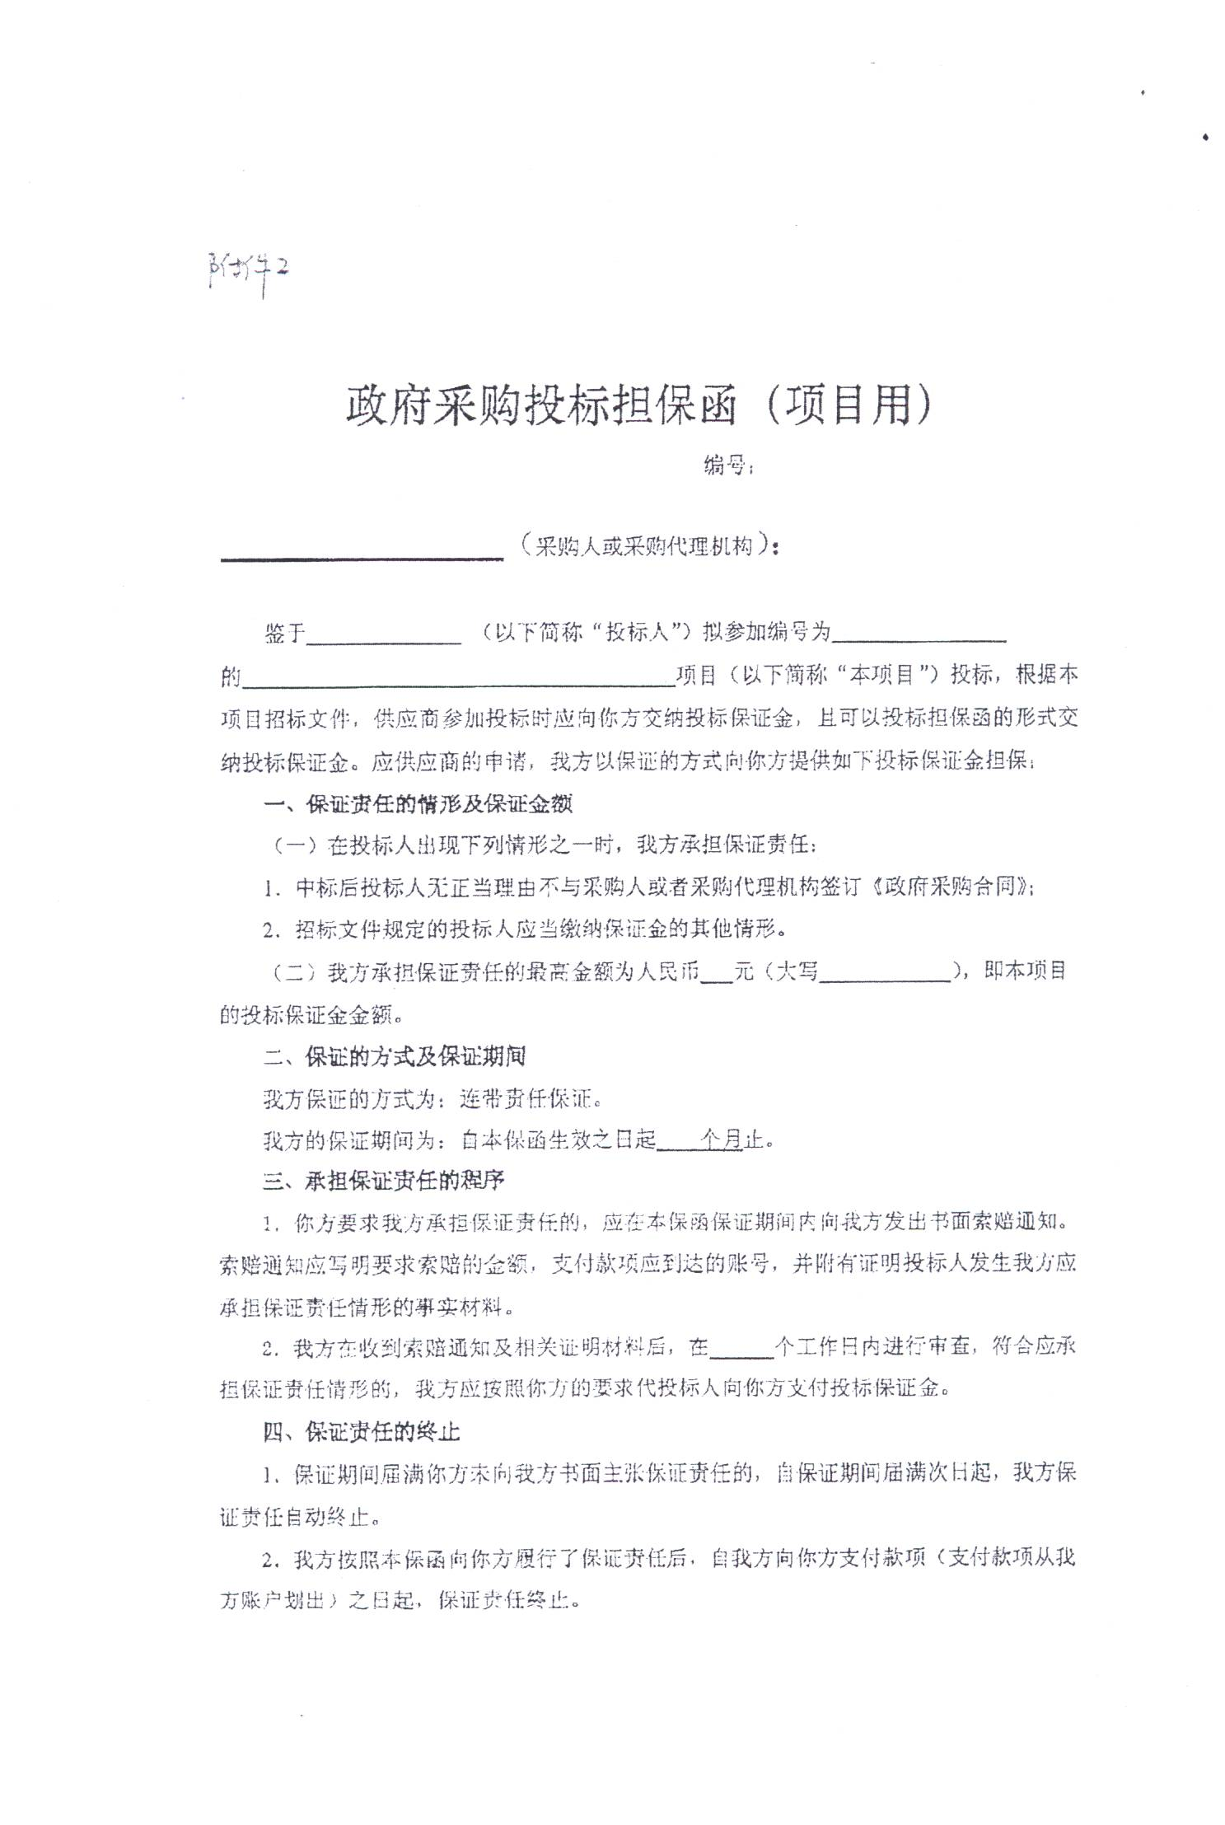

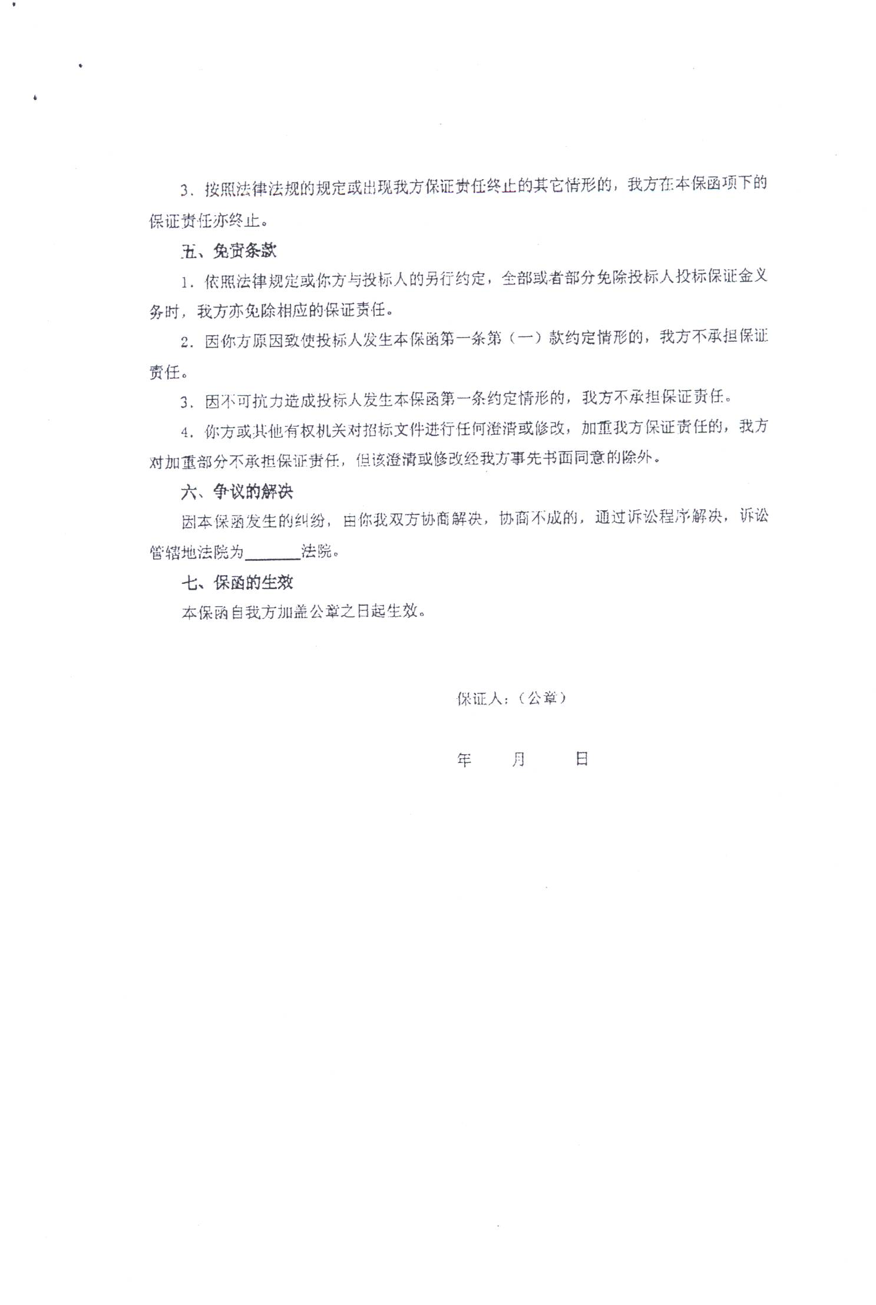
附件8-4 政府采购履约担保函（项目用，如涉及则提供）
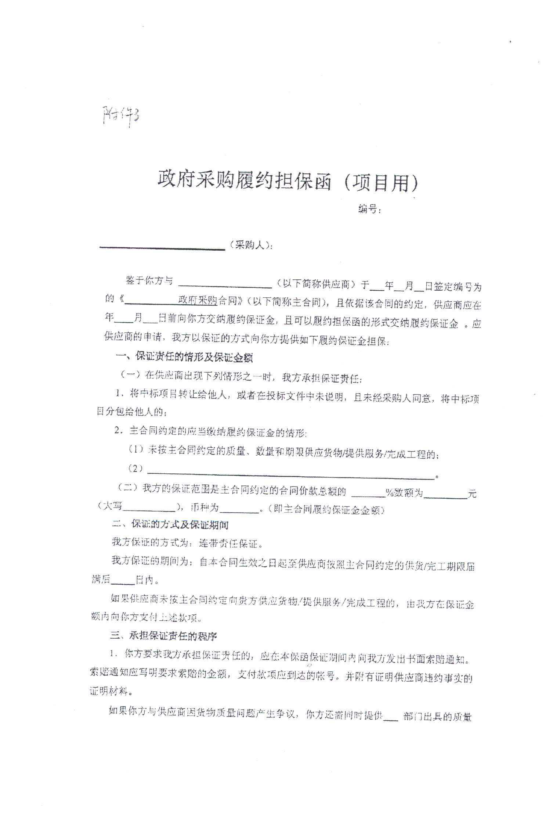
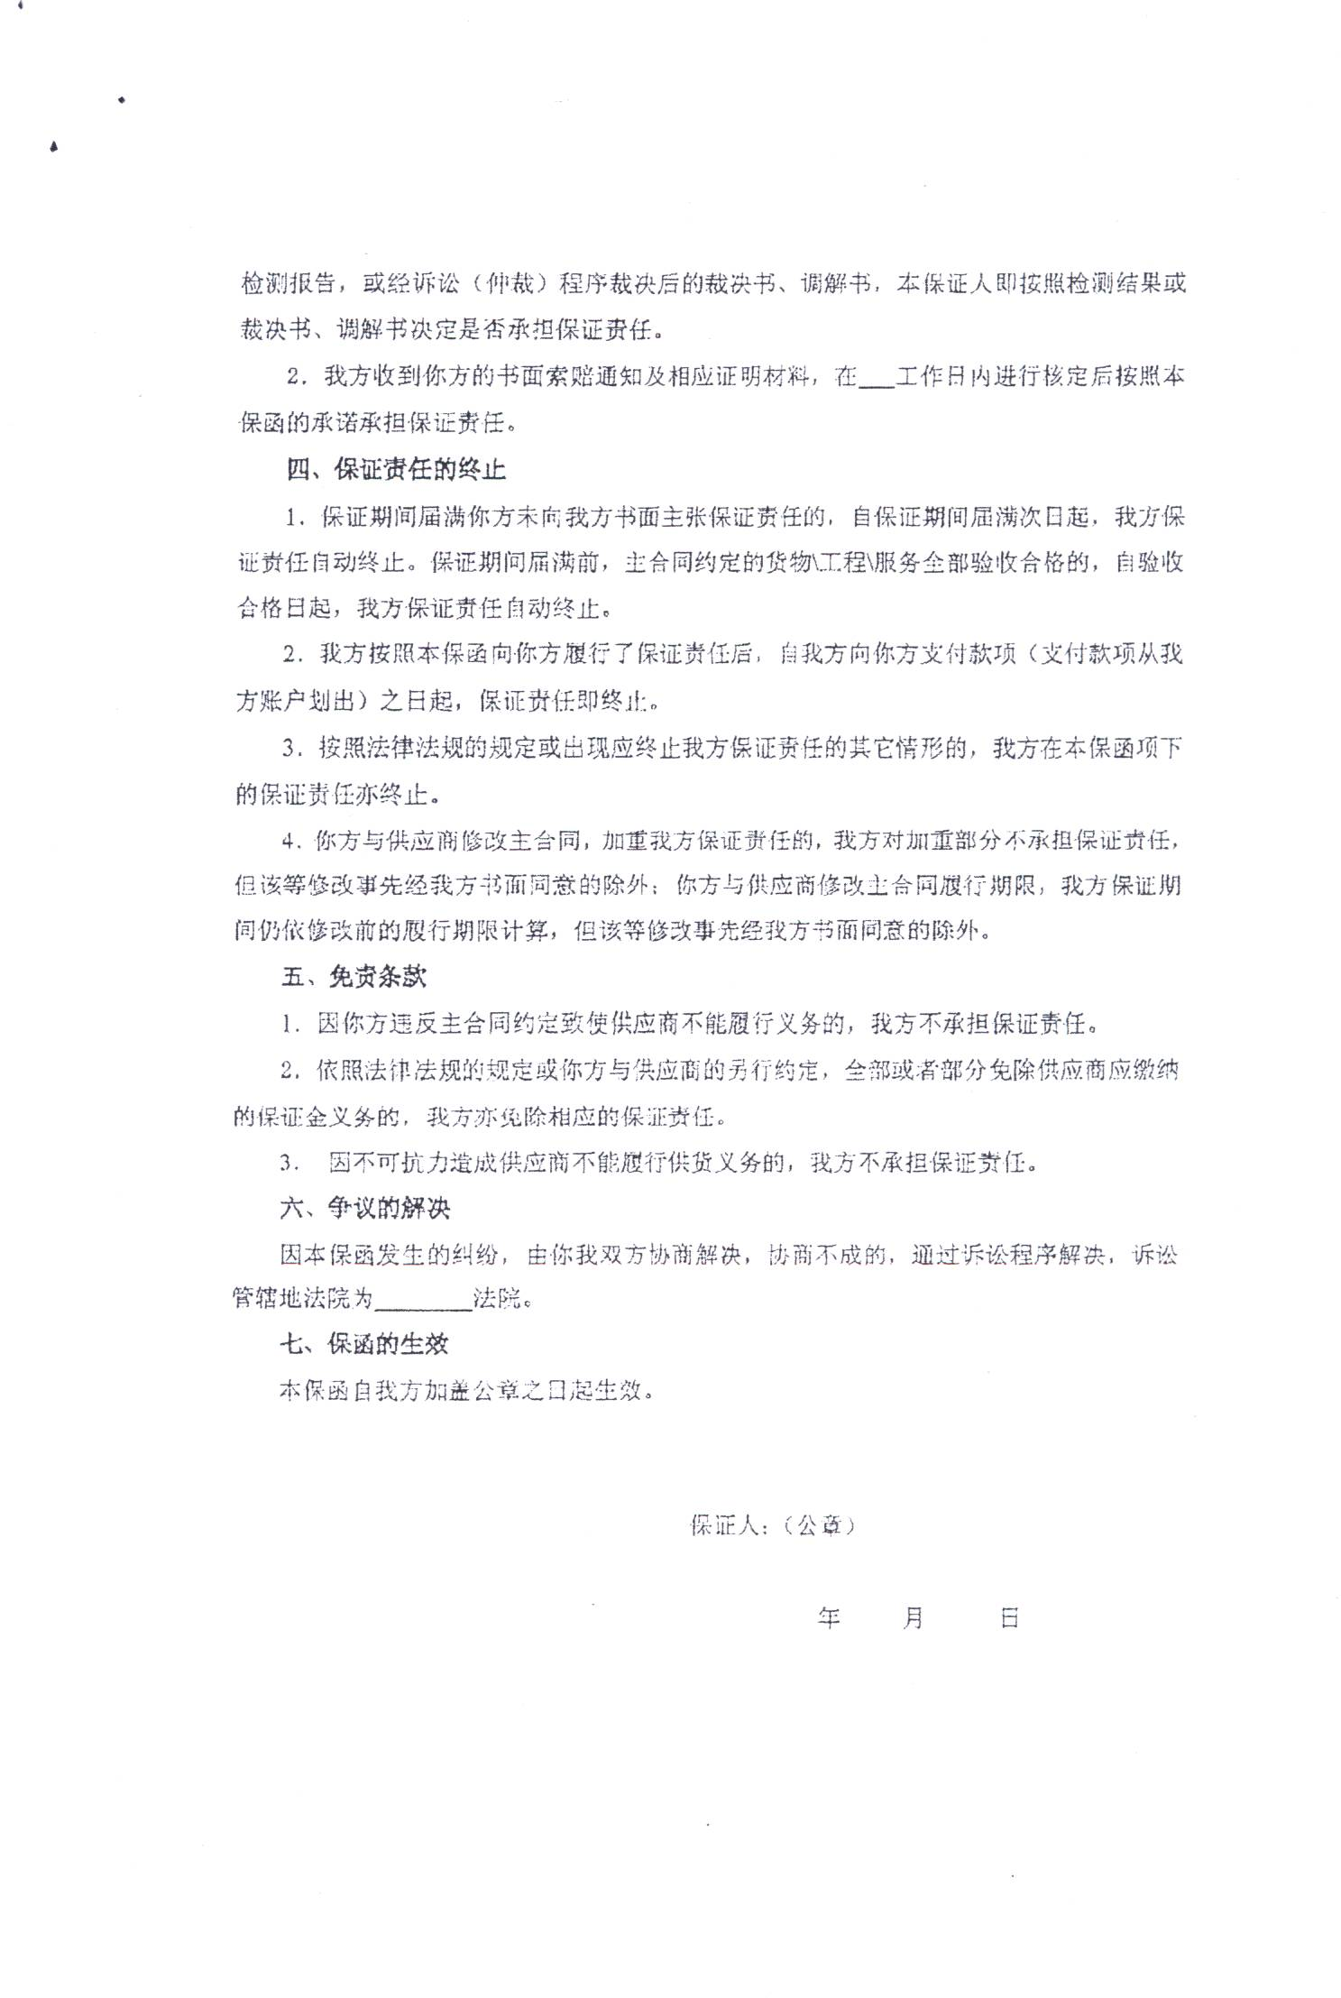

附件8-5 北京市政府采购信用担保试点工作专业担保机构联系方式
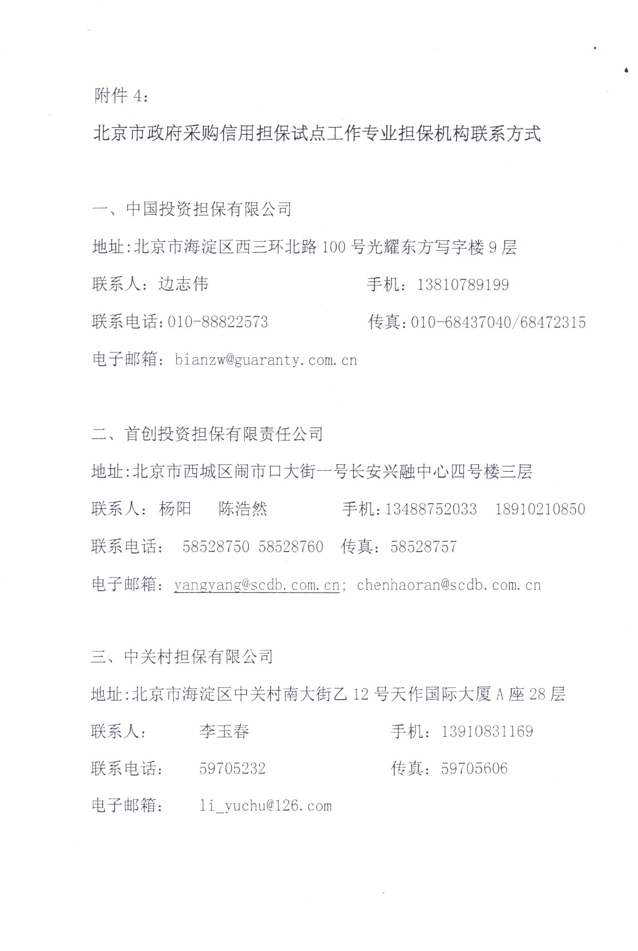

附件9 项目服务方案

附件10 服务承诺

第四章 投 标 邀 请
北京国际工程咨询有限公司受北京教育网络和信息中心的委托，对改善办学条件-信息化-市教委视频会议系统建设（二期）其他视频设备采购监理项目中所涉及的货物和服务进行国内公开招标。现邀请合格的投标人前来投标。
- 招标编号：BIECC-ZB7303/1
- 数量：详见第六章“技术要求和服务内容”。
3. 招标文件售价：每本人民币200元，(注：本项目电子版标书将于招标文件出售时间截止后，统一以电子邮件的形式发到投标人指定的邮箱中）若汇款购买招标文件，请按下述我公司相关信息汇款，汇款单上应注明汇款用途，并请将汇款底单及以下表格发邮件至jowena@163.com，邮件主题统一为：“7303/1项目购买招标文件汇款底单及信息表”。
项目名称：
项目编号：
投标人名称：
投标人纳税人识别号：
投标人地址：
联系人：
联系电话：
传 真：
联系人邮箱：
是否需要纸质招标文件
如汇款后没有将“汇款底单及以上信息表”发邮件给我公司而造成的投标人信息登记的遗漏，我公司概不负责。汇款购买招标文件如需纸质招标文件，我公司将在收到标书款后以快递的方式将招标文件发出（须加付快递费50.00元人民币）。招标文件售后不退。
4. 购买招标文件时间和地点：
时间：2019年9月5日至2019年9月12日（北京时间），上午9:00至11:30；下午13:00至16:30（北京时间）。
地点：北京市海淀区学院路30号科大天工大厦（北四环学院桥东北角）A
座六层608房间。
5. 投标截止时间：2019年9月27日上午9:00（北京时间）。逾期收到或不符合规定的投标文件恕不接受。
6. 开标时间：2019年9月27日上午9:00 （北京时间）。
- 投标、开标地点：北京市海淀区学院路30号科大天工大厦（北四环学院桥东北角）A座六层611会议室。
- 采购代理机构：北京国际工程咨询有限公司
名 称：北京国际工程咨询有限公司
地 址：北京市海淀区学院路30号科大天工大厦（北四环学院桥东北角）A座六层611房间
开户银行：华夏银行北京学院路支行
帐 号：10242000000002546
联 系 人：张昕昕
联系人电话：010－82376700
传 真： 010－82370881
电 子 邮 箱：jowena@163.com

第五章 投标人须知资料表

本表是关于要采购服务的具体资料，是对投标人须知的具体补充和修改，如有矛盾，应以本资料表为准。

条款号 | 内 容
1.1 | 采购人：北京教育网络和信息中心  项目联系人：郝劲峰老师  联系方式：66062933
11.1 | 投标保证金：本项目控制金额的1.5%
11.5 | 中标服务费为：按《招标代理服务收费管理暂行办法》（计价格[2002]1980号）执行，按中标金额差额定率累进法计算，由中标人支付
12.1 | 投标有效期：90天(日历日)
13.1 | 投标文件：正本：1份、副本：4份、电子版文件：1份
15.1 | 投标截止期：2019年9月27日上午9:00（北京时间）。
17.1 | 开标时间：2019年9月27日上午9:00（北京时间）。  开标地点：北京市海淀区学院路30号科大天工大厦（北四环学院桥东北角）A座六层611会议室。
21.3 | 评标方法： 综合评分法
23.1 | 中标候选人：评标委员会将根据评标标准，以评标总得分按从高到低的顺序取排名前三名的投标人作为预中标候选人推荐给采购人。
28.1 | 履约保证金金额：中标人在签订合同后7天内，按招标文件中提供的履约保证金保函格式或采购人可以接受的其他形式向采购人提交合同总价10%的履约保证金。
适用于本投标人须知的额外增加的变动：
 | 针对本项目的质疑，需以书面形式，由法定代表人授权的投标人代表亲自送达采购代理机构，其他形式质疑采购代理机构不予受理。
11.3 | 请投标人严格按照招标文件规定的形式提交保证金，本项目不接受11.3条规定以外的其他形式的保证金。

第六章 采购需求和服务内容
注：本项目不接受进口服务投标 本项目控制金额：12.143525万元

一、项目内容
项目为市教委视频会议系统项目二期，是以项目一期为基础，接入23个直属单位，实现市教委和各直属单位之间的视频会议互联互通。包括视频会议设备和许可扩容及23个分会场终端设备、系统软硬件集成及工程监理。
该项目所建视频会议系统硬件主要包括：视频会议多点控制台端口扩容许可48套；media硬件板卡2个；会议终端系统共23个（23个直属单位各1套），高清摄像头23个，全向麦克风23个，以及软硬件集成系统1套。

二、监理技术规范
（一）概述
本次监理招标的内容为上述工程项目全过程监理，主要包括三项控制、两项管理和一项协调。即：质量控制、阶段性及过程控制、成本控制，合同管理、信息管理和组织协调等。
（二）监理机构及工作条件
监理单位在执行监理合同时建立工程项目监理机构，在完成合同约定的监理任务后方可解散。监理机构应严格按照合同履行监理责任。
1.监理人员构成包括：总监理工程师(现场负责人）及其他组成人员。监理人员应各尽其责，监理单位应保证其机构人员在监理过程中的稳定，如需调整，应经业主同意，调整后应予以书面通知。
2.监理机构应根据工程的具体情况，按合同约定，配备满足监理工作需要的设备和工具，应妥善使用业主所提供的设施。监理机构应遵守相应的监理工作制度，包括会议制度、监理文件制度、监理记录制度、工作报告制度等，保证监理工作协调有序的进行。
（三）监理规划及实施方案
监理单位应根据项目的实际情况编制项目监理规划，确定项目监理机构的具体工作目标和任务，规定具体的监理工作制度、程序、方法和措施。
监理单位应编制项目监理实施方案，实施方案应符合项目监理规划的要求，并应结合工程项目的特点，做到详细具体，可操作。
（四）监理工作要求说明
1.本着“守法、诚信、公正、科学”的原则，按监理合同条款约定的监理服务内容为建设方提供优质服务。
2.在监理合同约定的时间内组建监理团队，并进入现场。及时将监理计划、监理机构及其主要人员名单提交建设方，将监理机构及其人员名单、监理工程师和监理员的授权范围通知乙方；实施期间有变化的，应当及时通知乙方。更换总监理工程师和其他主要监理人员应征得建设方同意。
3.核验设备数量及质量证明文件，协助建设方检查软、硬件工程的质量；按照相关规范，检查设备安装、调试、软件设计是否符合要求。
4.监督、检查项目进度。
5.及时做好项目建设过程中各种监理信息的收集、整理和归档，并保证现场记录、试验、检验、检查等资料的完整和真实。
6.编制《监理月报》，并向建设方提交监理月报、监理专题报告、监理工作报告和监理工作总结报告。
7.按有关规定参加设备验收及项目验收，做好相关配合工作。
8.妥善做好建设方所提供的项目建设文件资料的保存、回收及保密工作。
（五）监理工作范围
本次招标的监理范围包括：依据合同及技术协议进行项目监督与管理。监理单位遵循科学、公正、遵纪、守法、诚信、守约的职业道德，凭着高度的责任心和丰富的专业技术经验，根据国家的有关法规、技术规范和标准，有重点的、全面的、精线条的监理。
监理单位不仅仅要对建设项目服务的关键点和关键环节进行监理，而且要全过程、全方位地开展项目监理工作。监理范围如下表所示：
任务  时间段 | 质量  控制 | 过程  控制 | 投资  控制 | 合同  管理 | 信息  管理 | 组织  协调
准备 | ✓ | ✓ | ✓ | ✓ | ✓ | ✓
实施 | ✓ | ✓ | ✓ | ✓ | ✓ | ✓
测试 | ✓ | ✓ | ✓ | ✓ | ✓ | ✓
验收 | ✓ | ✓ | ✓ | ✓ | ✓ | ✓
监理单位应在保证其客观性和公正性的基础上，按照合同的要求和有关规范，对信息系统建设的规范性、可靠性、高效性、用户满意度等方面进行全面的监督、控制和评估。
（六）监理工作内容
在本信息系统建设工作中，引入项目监理管理机制，利用信息监理专业化知识，发挥监督、控制、协调、管理等职能作用，积极协调密切配合信息化运维公司工作，确保为各项工作提供可应用、可量化、可管理、可评估的“信息服务产品”。主要做好以下工作：
1.协助建设方完成合同签订、设备采购、监督施工、验收等方面相关管理工作；
2.负责项目的进度、工程质量、资金、施工安全、变更等管理控制；
3.按有关规定参加工程验收，负责完成监理资料的汇总、整理、提交监理工作报告等；
4.监督承建方依据合同保证施工进度并监督承建方执行保修期工作计划等。
1、采购方面
（1）组织对设备进行到货验收。
（2）其他相关业务。
2、施工方面
（1）督促建设方按工程施工合同的约定，落实必须提供的施工条件；检查承建方的开工准备工作。
（2）协助审核按工程施工合同文件约定应由承建方提交的设计文件。
（3）审查承建方提交的施工组织设计、施工进度计划、施工措施计划、工艺试验成果等。
1)审核承建方的总体技术方案；
2)审核承建方的实施组织方案；
3)审核承建方的工程质量保证计划及质量控制体系；
4)明确项目质量控制的关键性节点；
5)审核和确认承建方的测试计划；
6)审核和确认承建方的工程进度计划。
（4）进度控制
审批承建方编制的进度计划；检查实施情况，督促承建方采取措施，实现合同工期目标。当实施进度发生较大偏差时，要求承建方调整进度计划；向建设方提出调整控制性进度计划的建议意见。
（5）工程质量控制
1)工程施工的质量控制
对进场材料报验进行质量检查和控制；
对工程施工过程进行检查，确保符合施工设计；
对隐蔽工程进行检查和确认；
对项目施工安全和环境进行检查；
对工程施工质量进行质量检查和控制。
2) 系统集成质量的控制
系统集成方案的审核和确认；
对采购的硬件设备的质量进行检验、测试和验收；
对设备安装、系统软件的安装调试进行验收；
对系统集成进行总体验收。
3）系统开发的质量控制
对承建单位提交的阶段性设计文档进行审查；
审核和确认施工单位的质量保证计划、质量控制体系(含质量控制的关键性节点)；
对项目进度计划和进度进行跟踪与控制；
审核和确认施工单位的测试方案；
审核、确认系统测试方案和结果，使得系统达到合同中的性能要求；
确认施工单位对各软件构件或功能模块进行功能性测试、接口测试等；
督促并确认施工单位对项目技术文档、变更记录、各种测试报告、工程备忘录等文档的移交验收；
（6）资金控制
核定承建方完成的工程量，审核承建方提交的支付申请，签发付款凭证；受理索赔申请，提出处理建议意见；处理工程变更。协助项目单位做好项目支付预算的现金流量表，将付款进度与工程质量与形象进度结合起来。
（7）变更控制
协助建设方对本项目的项目变更进行管理，确保所有变更手续符合相关法律规定和行业的规范。
（8）施工安全控制
审查承建方提出的安全技术措施、专项施工方案，并检查实施情况；检查落实情况；参与安全事故调查。
（9）工程合同管理
1)跟踪检查合同的执行情况，确保承建方按时履约；
2)对合同工期的延误和延期进行审核确认；
3)对合同变更、索赔等事宜进行审核确认；
4)根据合同约定，审核承建方提交的支付申请，签发付款凭证。
5)涉及到项目三方建设合同内容的所有项目进度、质量、支付、文档、界面划分等相关管理工作。
（10）经业主方委托，负责协调本项目所涉及的各单位之间的工作关系，并协调解决项目建设过程中的各类纠纷，监理方应通过必要的会议制度来实施协调工作，主要包括：
1)第一次现场会；
2)监理交底会；
3)监理例会；
4)监理协调会；
5)专题讨论会；
6)阶段工作总结会；
7)问题通报会；
8)阶段及最终验收会；
（11）信息管理/工程文档管理
做好施工现场的监理记录与信息反馈，做好监理文档管理工作，合同期限届满时按照档案管理要求整理、归档并移交建设方。
1）做好监理记录及工程大事记；
2）做好合同批复等各类往来文件的批复与存档；
3）做好项目协调会、技术专题会的会议纪要；
4）管理好实施期间的各类技术文档；
5）做好项目月报（或周报）；
6）监理工程师通知；
7）做好阶段性项目总结；
3、验收方面
（1）按有关规定参加工程验收，负责完成监理资料的汇总、整理，协助建设方检查承建方的合同执行情况；做好验收的各项准备工作或者配合工作，提供工程监理资料，提交监理工作报告。
（2）监督承建方执行保修期工作计划，检查和验收尾工项目，对已移交工程中出现的质量缺陷等调查原因并提出处理意见。
（3）全程参与本项目初步验收、系统试运行、竣工验收等工作。
（4）其他相关工作。
（七）监理机构应向招标人提供的信息和文件
1、定期的信息文件——监理月报
监理月报的主要内容包括：
（1）项目概述：包括监理内容名称及合同情况简介。
（2）项目大事记。
（3）实施进度与主要情况。
（4）资金使用情况。
（5）质量控制：包括质量评定、质量分析、质量事故处理等情况。
（6）合同执行情况：包括合同变更、索赔和违约等。
（7）现场会议和往来信函：包括监理会议纪要、往来信函。
（8）监理工作：包括监理组织框图、资源投入、重要监理活动、文件资料审查、发放、方案审查、工程需要解决的问题和其他事项。
（9）施工单位情况：包括人员的投入情况，软件开发的进展情况、设备供货及安装情况。
2、不定期的监理工作报告
（1）各类监理审核意见。
（2）监理建议。
（3）工程进度分析报告。
3、日常监理文件
（1）监理周报及软件开发、设备交货、安装、调试大事记。
（2）监理会议纪要文件。
（八）监理工作质量要求
监理单位应该在质量控制、过程控制、投资控制、合同管理、文件管理、组织协调、验收和评估这八个方面对监理工程采取必要和完善的监督、控制和管理措施，保证项目建设的规范性、可靠性、高效性，不断提供用户满意度。
监理单位必须定时（每周）向项目业主单位通报项目过程情况及项目过程中所遇到的问题。
（九）监理工作期限
监理工作从贯穿于项目建设（服务）的全过程，即从合同的签订开始，直至服务的验收。
（十）监理的责任
1.监理单位有责任为业主单位提供项目顾问咨询意见，有义务帮助各承建单位、服务单位实现合同所规定的目标，公正维护各方的合法权益。
2.在本合同期内及合同终止后，未征得业主单位同意，不得泄露与本工程项目有关的资料。
3.由于承建单位在项目实施过程中不符合项目管理规范和质量要求，监理单位要监督承建单位整改，直至下达停工令。如承建单位或维护单位工作不力，可提出调换有关人员。
4.如果承建单位违反合同规定的质量要求，监理单位应协助业主单位追究有关单位的责任。
5.如果因监理单位监督不力，造成业主单位经济损失的，监理单位要向业主单位赔偿承建单位造成的损失。
6.监理单位使用业主单位提供的设备和物品属业主单位所有，在监理工作完成或终止时，应将设备和剩余物品在合同规定的时间和方式移交给业主单位。
（十一）监理地点
用户项目现场。

